скаж

Проект USAID «Трансформація фінансового сектору» (FST)
Оголошення про прийом пропозицій (Оголошення)

№ REQ-KYV-21-0039

Юридичні послуги в дослідженні з питань споживчого кредитування на банківському ринку

Дата розміщення: 1 квітня 2021 р.

УВАГА: Потенційні Учасники тендера, які одержали цей документ з джерела іншого, ніж від Проекту USAID «Трансформація фінансового сектору», що знаходиться за адресою: бул. Тараса Шевченка 33Б, м. Київ, Україна, Procurement_FST@dai.com, повинні негайно написати на електронну пошту Procurement_FST@dai.com та вказати назву та адресу своєї компанії, щоб прямо на цю адресу їм можна було надсилати зміни до цього Оголошення або інші повідомлення. Будь-які зміни до цього оголошення будуть надсилатися усім зареєстрованим учасникам на електрону пошту.

Зміст
1. Вступ та мета 4
1.1 Мета 4
1.2 Офіс, що розміщує оголошення 4
1.3 Тип очікуваного контракту 4
2. Загальні інструкції для Учасників тендера 4
2.1 Загальні інструкції 4
2.1 Супровідний лист до пропозиції 5
2.2 Запитання щодо Оголошення 5
3. Інструкції з підготовки технічних пропозицій 5
3.1 Встановлені послуги 7
3.2 Критерії технічної оцінки 7
4. Інструкції для підготовки цінових пропозицій 8
5. Підстава для укладення договору 9
5.1 Визначення найвищої вигоди та процес відбору 9
5.2 Визначення відповідальності 9
6. Дотримання положень та умов 10
6.1 Загальні положення та умови 10
6.2 Джерело та країна походження 10
6.3 Універсальна система нумерації даних (DUNS) 10
7. Етика закупівлі 11
8. Додатки 12
8.1 Додаток А: Обсяг робіт з надання послуг або Технічне завдання 12
8.1.1. ЧАСТИНА 1. ЗАГАЛЬНА ІНФОРМАЦІЯ 12
8.1.2. ЧАСТИНА 2. ВИБІРКА ДОСЛІДЖЕННЯ, ХАРАКТЕРИСТИКА КРЕДИТІВ 19
8.1.3. ЧАСТИНА 3. ПОСЛІДОВНІСТЬ ЗДІЙСНЕННЯ ВІЗИТІВ ПОВНОГО ЦИКЛУ ТА ОТРИМАННЯ ДОКУМЕНТІВ 21
8.1.4. ЧАСТИНА 4. РОБОТА З ЗІБРАНИМИ ДАНИМИ ТА АНАЛІЗ 22
8.1.5. ЧАСТИНА 5. ЗРАЗОК ОПИСУ ВІЗИТУ ПОВНОГО ЦИКЛУ 25
8.2 Додаток В: Прайс-лист 27
8.3 Додаток Б: Супровідний лист до пропозиції 30
8.4 Додаток Г: Форма для надання інформації про минулий досвід роботи / Рекомендації 31
8.5 Додаток Д: Заяви та підтвердження про відповідність 32
8.6 Додаток Е: Інструкції з одержання номеру DUNS для Постачальників та субпідрядників компанії «DAI» 33
8.7 Додаток Є: Заява на звільнення від вимоги одержати номер DUNS 40
Список необов’язкових додатків 41
8.8 Додаток Ж: Контрольний перелік щодо подання пропозиції 41

Стислий огляд Оголошення
Оголошення № | RFP No. REQ-KYV-21-0039
Дата розміщення Оголошення | 1 квітня 2021 р.
Назва | Юридичні послуги в дослідженні з питань споживчого кредитування на банківському ринку
Офіс, що розміщує оголошення, та електронна адреса для подання пропозицій | Проект USAID «Трансформація фінансового сектору», бул. Тараса Шевченка, 33Б, м. Київ, Україна, ProcurementFSTInbox@dai.com
Кінцевий термін одержання запитань | Запитання щодо Оголошення мають подаватися в електронному вигляді на адресу: Procurement_FST@dai.com не пізніше 16:00 за київським часом 8 квітня 2021 року.
Кінцевий термін одержання пропозицій | Остаточні пропозиції мають подаватися в електронному вигляді у форматі PDF шляхом надсилання електронною поштою до компанії «DAI» не пізніше 18:00 за київським часом 15 квітня 2021 року на адресу: ProcurementFSTInbox@dai.com.  Цінова пропозиція подається окремо від технічної. За жодних обставин інформація про витрати не повинна включатися до технічної пропозиції. Технічна пропозиція не може містити жодних відомостей про витрати або ціни, чи це стосовно результатів роботи або окремих статей робіт. Цінова інформація повинна вказуватися лише у ціновій пропозиції.
Контакти | Procurement_FST@dai.com
Тип очікуваного договору | Договір про надання послуг з фіксованою ціною
Підстава для укладення договору | Договір укладається на підставі результатів методу комбінаційного вибору. Контракт укладається з відповідальним та розважливим Учасником тендера, який забезпечить найвищу вигоду для «DAI» з урахуванням комбінації технічних та вартісних/цінових чинників.

Вступ та мета

Мета
Загальна мета цього Оголошення – вибрати організацію/компанію, яка надасть послуги з юридичного аналізу документів та даних, зібраних під час проведення дослідження з питань споживчого кредитування на банківському ринку методом таємної (контрольної) закупівлі.

Офіс, що розміщує оголошення
Зазначений у наведеному вище Стислому огляді Офіс, що розміщує оголошення, є єдиним контактом в компанії «DAI» для цілей даного Оголошення. Будь-який потенційний Учасник тендера, який не повідомив цей офіс про свою зацікавленість, бере на себе повну відповідальність у разі неотримання прямих повідомлень (зміни, відповіді на запитання тощо) до кінцевого терміну отримання пропозицій.

Тип очікуваного контракту
Компанія «DAI» очікує укласти “Замовлення на закупівлю/Договір за твердою фіксованою ціною” із використанням типової форми такого договору, яка використовується компанією «DAI» для подібних закупівель.
Замовлення на закупівлю/Договір за твердою фіксованою ціною – це контракт на загальну тверду фіксовану ціну на надання конкретних послуг, товарів або результатів робіт, який не коригується, якщо фактичні витрати перевищують фіксовану ціну або є нижчими за неї.
Дане Оголошення не зобов’язує компанію «DAI» укладати договір або оплачувати будь-які витрати, пов’язані з підготовкою та поданням пропозицій. Крім того, компанія «DAI» залишає за собою право відхилити будь-які або всі пропозиції, якщо вона вважатиме, що це в її інтересах.

Загальні інструкції для Учасників тендера

Загальні інструкції
«Учасник тендера» та/або «Субпідрядник» - це фірма, що пропонує свої послуги за цим Оголошенням.
«Пропозиція» - це пакет документів, які фірма подає, пропонуючи свої послуги.
«Фіналіст» - це учасник тендера, якого вибрали та запросили на другий етап відбіркового процесу (Презентація пропозицій фіналістів).

Учасники тендера, які бажають відгукнутися на це Оголошення, мають подати свої пропозиції українською мовою згідно з наведеними нижче інструкціями.
Учасники тендера повинні ознайомитися з усіма інструкціями та специфікаціями, що містяться у цьому Оголошенні. У разі невиконання цієї умови Учасник тендера діє на свій страх і ризик. Якщо до оголошення вносяться зміни, то всі умови та положення, що не були модифіковані, залишаються незмінними.
Розміщення цього Оголошення у жодному разі не зобов’язує компанію «DAI» укладати договір субпідряду або контракт на замовлення про закупівлю. Учасникам тендера не будуть відшкодовуватися будь-які витрати, пов’язані з підготовкою або поданням цієї пропозиції. Компанія «DAI» у жодному разі не несе відповідальності за ці витрати.
Пропозиції мають бути подані не пізніше ніж 18:00 за київським часом 15 квітня 2021 року в електронному виді у форматі PDF на адресу електронної пошти для закупівель ProcurementFSTInbox@dai.com. У темі повідомлення слід вказати номер Оголошення (REQ-KYV-21-0039) та назву тендера («Юридичні послуги в дослідженні з питань споживчого кредитування на банківському ринку»). Цінова та технічна пропозиції мають подаватися окремими файлами у форматі «PDF». Розмір повідомлення не повинен перевищувати 10 MБ. Пропозиції, одержані після вказаного терміну, не приймаються. Виняток може бути зроблено у надзвичайних обставинах на розсуд компанії «DAI».
Подання компанії «DAI» пропозиції у відповідь на це Оголошення є пропозицією компанії і свідчить про згоду Учасника тендера з положеннями та умовами цього Оголошення і додатків до нього. Компанія «DAI» залишає за собою право не оцінювати пропозицію, яка не відповідає вимогам або є неповною.

Супровідний лист до пропозиції
З пропозицією має подаватися на особистому або корпоративному бланку Учасника тендера засвідчений підписом уповноваженої особи та печаткою (якщо доречно) супровідний лист. Зразок форми такого листа наведено у Додатку Б. Супровідний лист повинен включати такі пункти:
- Назва та вид компанії або організації.
- Адреса, номер телефону, адреса електронної пошти.
- Підтвердження терміну дії пропозиції.
- Підтвердження обов’язкового дотримання запропонованого графіку поставки чи виконання робіт.
- Підтвердження того, що компанія має достатні фінансові ресурси для виконання робіт без отримання авансу з боку компанії «DAI».

Інші обов’язкові документи, які слід додати до супровідного листа:
- Копія виписки про реєстрацію компанії з державного реєстру.
- Копія податкового коду компанії або аналогічного документа.

Запитання щодо Оголошення
З проханнями про уточнення або надання додаткової інформації слід звертатись у письмовому вигляді або у вигляді електронного повідомлення до офісу, що розміщує оголошення, який зазначено у Стислому огляді вище. Відповіді на запитання за телефоном не надаються. Будь-яка усна інформація, одержана від працівника компанії «DAI» або Проекту «Трансформація фінансового сектору», або іншої організації, офіційною відповіддю на запитання щодо цього Оголошення не вважається.

Після кінцевого терміну подання запитань одержані запитання та відповіді на них будуть надіслані у письмовому вигляді всім зареєстрованим Учасникам тендера.

Інструкції з підготовки технічних пропозицій
Файл «PDF» з технічною пропозицією повинен носити чітку назву: «Том І – Технічна пропозиція».
При підготовці технічної пропозиції просимо враховувати вимоги щодо необхідної кваліфікації для участі у тендері. А саме:
- Визнана компетенція у галузі фінансового права (фірма включена до рейтингу Legal 500 або рейтингу IFLR у сфері banking and finance)
- Наявність досвіду надання послуг українським банкам або клієнтам банків з питань кредитування
- Глибокі знання ринку банківського кредитування (обов’язково), в тому числі споживчого кредитування (бажано)
Технічна пропозиція повинна складатися з таких частин:
Частина 1: Технічний підхід (до 5 сторінок).
У пропозиції Учасника тендера слід детально викласти його технічний підхід до виконання завдання із юридичного аналізу, детально описаного в Додатку А. Як пояснення свого технічного підходу, Учасник тендеру повинен проаналізувати публічну частину договору про споживчий кредит будь-якого одного з 5 банків, які мають найбільший портфель споживчих кредитів станом на 1.01.2021, та зазначити, чи наявні в такому договорі будь-які з таких умов:
- Договір обмежує право позичальника на дострокове повернення кредиту
- Договір передбачає право кредитодавця вимагати дострокове погашення боргу у разі незгоди позичальника з пропозицією збільшити платежі за кредитним договором
- Договір передбачає іншу черговість погашення вимог, ніж встановлена ст. 19 Закону «Про споживче кредитування», або надає кредитодавцю право самостійно визначати черговість
- Право кредитодавця в односторонньому порядку змінювати умови договору, визначені ч. 1 ст. 12 Закону «Про споживче кредитування»

У пропозиції необхідно чітко описати, як Учасник тендера розуміє завдання, а також запропонувати підхід для найбільш успішного його виконання, особливо враховуючи стислі строки, що вимагаються.
Частина 2: Керівництво, ключовий персонал та штатний розклад (до 3 сторінок).
Ця частина має бути не більше 3 сторінок. Як додаток до технічної пропозиції необхідно включити резюме ключового персоналу, і цей обсяг матеріалу при оцінці кількості сторінок на дотримання встановленого максимального обсягу не враховується. Але жодне окреме резюме не може перевищувати двох (2) сторінок.
Просимо описати, як запропонований персонал працюватиме разом над реалізацією запропонованого Учасником тендера технічного підходу до виконання технічного завдання.
Вимоги до юристів компанії:
- Принаймні 3-річний досвід роботи в сфері банківського та фінансового права (обов’язково), зокрема споживчого кредитування (бажано);
- Знання законодавства про захист прав споживачів фінансових послуг та про споживче кредитування;
- Знання договорів та інших документів, що використовуються в процесі споживчого кредитування, процесу кредитування, кредитних продуктів тощо;
- Обов’язковим є досвід надання послуг українським банкам або клієнтам банків з питань кредитування.

В цій частині необхідно надати інформацію щодо очікуваного часу роботи кожним із експертів над виконанням завдання, а також загальний очікуваний час роботи. При цьому, просимо підтвердити готовність виконати завдання в межах запропонованої вартості у випадку, якщо час, який залучені юристи витратять на роботу над завданням, перевищить прогнозований час.
Частина 3: Можливості, досвід та результати минулої роботи компанії (до 3 сторінок).
У третій частині слід навести опис компанії або організації, з відповідними посиланнями на материнську компанію або дочірні підприємства. Учасники тендера повинні включити інформацію, яка демонструє їхній досвід і технічні можливості з реалізації технічного підходу. Крім того, Учасники тендера повинні надати відомості про 3 подібні (наскільки це можливо) роботи в минулому (за договорами чи договорами субпідряду) та контактну інформацію про компанії, для яких виконувались ці роботи. Контактна інформація, як мінімум, повинна включати: П.І.Б. контактної особи, яка може розповісти про роботу Учасника тендера, назва та адреса компанії, для якої виконувалась робота, а також адреса електронної пошти та номер телефону контактної особи.
Кваліфікації фірми
- Визнана компетенція у галузі фінансового права (фірма включена до рейтингу Legal 500 або рейтингу IFLR у сфері banking and finance)
- Наявність досвіду надання послуг українським банкам або клієнтам банків з питань кредитування
- Глибокі знання ринку кредитування (обов’язково), в тому числі споживчого кредитування (бажано)

Встановлені послуги
Послуги, на виконання яких компанія «DAI» оголошує цей тендер, зазначені у Додатку A «Обсяг робіт з надання послуг та технічна специфікація».

Критерії технічної оцінки
Технічні пропозиції оцінюватимуться за такими критеріями:

Критерій оцінки | Підкритерії оцінки (у разі потреби) | Максимальна кількість балів
Технічний підхід
 | Чи Учасник тендера розуміє та виконує вимоги до аналізу банківських практик споживчого кредитування з точки зору дотримання банками законодавства у сфері споживчого кредитування? | 25 балів
Кваліфікація запропонованих експертів та ключового персоналу
 | Чи пропонує Учасник тендера кваліфіковану групу експертів та демонструє їхню здатність виконати встановлені завдання? | 30 балів
Досвід та минулі роботи компанії
 | Чи демонструє компанія навики, можливості та досвід виконання проектів аналогічного характеру та обсягу, щоб успішно виконати поставлене завдання? | 25 балів
Усього балів |  | 80 балів

Інструкції для підготовки цінових пропозицій
Файл «PDF» з ціновою пропозицією повинен носити чітку назву: «Том ІІ – ЦІНОВА пропозиція».
Цінова пропозиція використовується для визначення того, які загальні пропозиції приносять найвищу вигоду, та слугує основою для переговорів до укладення договору субпідряду.
Сума договору субпідряду, що укладається, являє собою повну фіксовану ціну, яка включає все. Ані прибутку, ані комісійних, ані податків, ані додаткових витрат після укладення договору додавати не можна. Проте, для цілей пропозиції, Учасники тендера повинні надати детальний бюджет із зазначенням основних статей, а саме: заробітна плата, добові, витрати на відрядження, інші прямі витрати, непрямі ставки тощо, а також окремі статті, а саме: заробітна плата або ставки для фізичних осіб, різні види добових, оренда, комунальні послуги, страхування тощо. У пропозиціях слід вказувати ціну за одиницю продукції, кількість та загальну ціну. Всі статті, послуги тощо повинні мати чіткі назви та включатись до загальної запропонованої ціни. Всі ціни повинні бути виражені в гривнях.
Ціна оцінюватиметься на предмет реалістичності, обґрунтованості та структурного охоплення всіх видів діяльності. Така оцінка складатиметься з аналізу зазначених Учасником тендера витрат, щоб визначити, чи запропонована загальна ціна є реалістичною за роботу, яка буде виконуватися, чи відображають витрати розуміння Учасником вимог і чи відповідають витрати Технічній пропозиції.
Зразок структури бюджету див. у Додатку C.
У ціновій пропозиції також слід навести опис бюджету, в якому пояснюється підстава для розрахунку кожного елементу або статті витрат. У достатньому обсязі слід також навести підтверджувальну інформацію, щоб можна було провести повний аналіз кожного елементу або кожної статті витрат. Компанія «DAI» залишає за собою право запитувати додаткову цінову інформацію, якщо тендерна комісія має сумніви щодо обґрунтованості, реалістичності або повноти ціни, запропонованої Учасником тендера.
Якщо звичайною практикою Учасника тендера є включення до бюджету непрямих витрат, а саме: накладні витрати, витрати на соціальні потреби, загальні та адміністративні витрати, адміністративні або інші ставки, то Учасники повинні пояснити в бюджетному описі ставки та їхню базу для застосування. Компанія «DAI» залишає за собою право запитувати додаткову інформацію з метою обґрунтування непрямих ставок Учасника.
За жодних обставин інформація про витрати не повинна включатися до технічної пропозиції. Технічна пропозиція не може містити жодних відомостей про витрати або ціни, чи це стосовно результатів роботи або окремих статей робіт. Цінова інформація повинна вказуватися лише у ціновій пропозиції.

Підстава для укладення договору

Визначення найвищої вигоди та процес відбору

Компанія «DAI» вивчить усі пропозиції та визначить найкращу на основі вищезгаданих критеріїв технічної та цінової оцінки. Кожна повна пропозиція оцінюється за шкалою, наведеною в таблиці нижче. У загальній оцінці пропозицій критерії технічної оцінки у сукупності вважаються значно більш вагомими, ніж ціна.
Критерії оцінки | Максимальний бал
Технічний підхід (наданий учасником тендера опис підходу до виконання завдання із юридичного аналізу; аналіз публічної частини договору про споживчий кредит банку) | 25
Кваліфікація запропонованих юристів (резюме юристів, відповідна кваліфікація та функції) | 30
Досвід та попередня робота компанії (досвід, технічні можливості, рекомендації) | 25
Цінова пропозиція (Бюджет) | 20
Усього | 100

Члени Тендерної комісії оцінюють технічні пропозиції на основі критеріїв відбору, присвоюючи бали в межах максимально можливих за кожним критерієм, як зазначено у таблиці вище.
Кількість балів за критерієм «Цінова пропозиція» розраховується таким чином:
Кі=k* Pmin/ Pі, де
k – максимальна кількість балів за критерієм «ціни»;
Pmin – мінімальна ціна, запропонована Учасниками тендера;
Pі – ціна, запропонована Учасником тендера, пропозиція якого оцінюється.
Договори укладаються з відповідальними Учасниками тендера, чиї пропозиції отримають найвищий бал.
Компанія «DAI» може також не приймати до розгляду пропозицію, якщо визначить, що Учасник тендера є «невідповідальним», тобто не має керівництва та технічних можливостей, необхідних для виконання обов’язкових робіт.

Визначення відповідальності
Компанія «DAI» не укладатиме жодного виду договору з Учасником тендера, доки не визначить його відповідальності. У ході оцінки відповідальності враховуються такі чинники:
- Під час укладення договору субпідряду компанії або організації, комерційні або некомерційні, повинні бути зареєстровані відповідно до чинного українського законодавства.
- У разі перемоги в тендері на підряд в розмірі від 30 000 доларів США і за відсутності звільнень згідно з інформацією, засвідченою у формі Підтвердження відповідальності у Додатку E, компанії або організації, комерційні або некомерційні, повинні мати номер DUNS.
- Наявність кваліфікації та дозволу на виконання роботи згідно з чинним українським законодавством.
- Наявність задовільних результатів робіт у минулому.
- Наявність задовільної репутації з точки зору чесності та ділової етики.
- Наявність необхідної організації, досвіду, обліку, засобів операційного контролю та технічних навиків.
- Наявність необхідного виробничого та технічного обладнання і потужностей, якщо таке передбачено.

Дотримання положень та умов

Загальні положення та умови
Учасники тендера погоджуються виконати положення про одержання номеру DUNS для договору, що укладено в результаті відповіді на це Оголошення (Додаток Е). Визначений переможцем Учасник тендера повинен надати всі заяви та підтвердження про відповідність, зазначені у Додатку Д.

Джерело та країна походження
Згідно із затвердженим географічним кодом для свого контракту, компанія «DAI» може здійснювати закупівлю товарів та послуг з таких країн.
Географічний код 110: Товари та послуги із Сполучених Штатів, незалежних країн колишнього Радянського Союзу або країни, що розвивається, але за винятком Заборонених Країн.
Компанія «DAI» зобов’язана перевірити джерело та країну походження товарів та послуг і (у максимально можливій мірі) забезпечити, щоб не здійснювалась закупівля жодних послуг із заборонених країн, що знаходяться у списку Управління контролю за іноземними активами (OFAC) як країни, на які розповсюджуються санкції. До поточного списку країн, які знаходяться під повними санкціями, входять такі країни: Куба, Іран, Північна Корея, Судан та Сирія. Транзит товарів через територію країн, які знаходяться під повними санкціями, та складання товарів на їхній території заборонено. Також заборонено працювати з постачальником, який знаходиться у власності або під контролем забороненої країни. Компанії «DAI» забороняється сприяти будь-якій господарській операції третьої сторони, якщо така операція була б забороненою у разі її виконання компанією «DAI».
Подаючи пропозицію у відповідь на це Оголошення, Учасники тендеру підтверджують, що вони не порушують вимог до Джерела та країни походження запропонованих товарів та послуг, і що товари та послуги відповідають Географічному коду та виняткам щодо вищезгаданих заборонених країн.

Універсальна система нумерації даних (DUNS)
Ваша організація обов’язково повинна надати компанії «DAI» номер DUNS. Універсальна система нумерації даних (DUNS) – це розроблена компанією «Дан енд Бредстріт» (Dun & Bradstreet) система, яка присвоює суб’єкту господарювання унікальний дев’ятизначний індивідуальний номер, який називається «номером DUNS». Без номера DUNS компанія «DAI» не може вважати учасника тендера «відповідальним» за ведення з ним бізнесу, а отже не укладає з ним договору субпідряду/замовлення на закупівлю або комерційного договору. Офіційне визнання переможця тендера відбувається тільки після того, як він надає компанії «DAI» номер DUNS. З організаціями, які не надають номера DUNS, компанія «DAI» договору не укладає, а компанія «DAI» вибирає альтернативного учасника тендера.
Усі американські та іноземні організації, які одержують субпідряди/замовлення на закупівлю першого рівня на суму від 25 000 доларів зобов’язані до підписання договору одержати номер DUNS. Організації звільняються від цієї вимоги, якщо її валовий дохід, одержаний з усіх джерел у попередньому податковому році був менше 300 000 доларів. Якщо Учасник тендера подає запит на звільнення на цій підставі, компанія «DAI» вимагає, щоб він підписав заяву на звільнення від вимоги одержати такий номер.
Якщо ви зобов’язані одержати номер DUNS, див. Додаток Е «Інструкції з одержання номеру DUNS для Постачальників та субпідрядників компанії «DAI»»
Якщо ви не зобов’язані одержувати номер DUNS, див. Додаток Є «Заява на звільнення від вимоги одержати номер DUNS».

Етика закупівлі
Ані учасник тендеру, ані будь-хто з працівників компанії «DAI» не повинні платити або надавати комусь перевагу у спробі вплинути на результати тендеру. Компанія «DAI» розглядає всі повідомлення про можливе шахрайство / зловживання дуже серйозно. Шахрайські або корупційні дії не будуть допускатися, а для співробітників «DAI» та/або субпідрядників/грантоодержувачів/ постачальників, які беруть участь у таких діях, будуть серйозні наслідки. Будь-яка подібна практика є неетичною, незаконною та корупційною. Учасники тендеру або співробітники «DAI» можуть повідомляти про порушення на безкоштовну анонімну гарячу лінію з питань етики та дотримання законодавства за номером телефону +1 855-603-6987, через веб-сайт «DAI» або електронною поштою на адресу: FPI_hotline@dai.com. «DAI» гарантує анонімність та неупереджений серйозний розгляд та ставлення до наданої інформації. Така практика може призвести до скасування закупівлі та дискваліфікації учасника тендеру у цій та майбутніх закупівлях. Про порушників буде повідомлено USAID, і в результаті про них може бути повідомлено також Міністерству юстиції США для включення їх у список Суб’єктів обмежень, що у майбутньому унеможливить їхню участь у господарській діяльності уряду США.

У відповідь на це оголошення учасники тендеру повинні надати повну та достовірну інформацію. Штрафні санкції за надання суттєво неправдивої інформації передбачені у Розділі 1001 Глави 18 Кодексу законів США.
Крім того, «DAI» дуже серйозно ставиться до фактів здійснення платежів коштами USAID суб’єктам, які здійснюють терористичну діяльність, або групам, які підтримують терористів, або іншим особам в обмін на захист. У випадку здійснення спроби вимагання грошей від Вашої організації суб’єктами, групами або іншими особами, які здійснюють терористичну діяльність або її підтримують, прохання негайно повідомити про це на анонімну гарячу лінію «DAI» з питань етики та дотримання законодавства за контактною інформацією, наведеною у цьому розділі.
Подаючи пропозицію, учасники тендеру засвідчують, що вони не намагались і не намагатимуться у майбутньому підкупити працівників «DAI» або здійснити їм будь-які виплати в обмін на надані переваги, а також що не було здійснено жодних платежів терористам або групам, які підтримують терористичну діяльність.

Додатки

Додаток А: Обсяг робіт з надання послуг або Технічне завдання

8.1.1. ЧАСТИНА 1. ЗАГАЛЬНА ІНФОРМАЦІЯ
ЦІЛІ
DAI Global, виконавець Проекту USAID «Трансформація фінансового сектору» (USAID FST), має намір залучити юридичну фірму з досвідом у сфері банківського кредитування задля надання юридичних послуг в дослідженні з питань споживчого кредитування на банківському ринку.
DAI Global вже було обрано консорціум фірм, з головним підрядником ГО «Гроуфорд Інститут» та субпідрядником – дослідницькою компанією InfoSapiens (далі цей консорціум – «Гроуфорд»), який проведе дослідження методом «таємного покупця» з такими завданнями: 1) перевірити правдивість інформації про реальні річні процентні ставки, що пропонуються банками, які здійснюють споживче кредитування; 2) зібрати інші дані, потрібні, щоб оцінити ступінь дотримання банками вимог Закону «Про споживче кредитування» та іншого законодавства та провести оцінювання якісних характеристик банків. Юридична фірма, яка буде обрана за результатами цього тендеру, має провести аналіз зібраних даних для того, щоб оцінити ступінь дотримання банками вимог Закону «Про споживче кредитування» та іншого законодавства та провести оцінювання відповідних якісних характеристик банків, як більш детально описано нижче.
Обрана юридична фірма має надати послуги з аналізу даних та документів, які отримають «таємні покупці» під час проведення дослідження, зокрема здійснити аналіз кредитних договорів щодо лояльності їх умов для споживачів, аналіз практик споживчого кредитування, виставити оцінки банків за відповідними параметрами, підготувати відповідні частини звіту та презентації за результатами дослідження, що стосуються юридичного аналізу, та взяти участь у презентації результатів та їх обговорення з окремими банками.
ПЕРЕДУМОВИ ТА ОБҐРУНТУВАННЯ
Захист споживачів фінансових послуг є запорукою формування довіри до фінансового сектору та залишається ключовою метою Проекту USAID «Трансформація фінансового сектору» (USAID FST).
Діяльність USAID FST із підтримки захисту прав споживачів зосереджено на: (1) впровадженні законодавчої та регуляторної реформи; та (2) роботі веб-сайту порівняння споживчих кредитів ЛІГА.Money.
(1) Щодо нормативно-правової бази, USAID FST відстежує дотриманням фінансовими установами положень Закону «Про споживче кредитування» (ухвалений 15 листопада 2016 року).
Перше дослідження практик споживчого кредитування було проведене USAID FST у червні 2017 року і зафіксувало фактичну ситуацію до того, як Закон набрав чинності.
Друга та третя хвилі досліджень проводилися протягом грудня 2017 — лютого 2018 та червня–вересня 2019 років і мали метою проаналізувати дотримання фінансовими установами основних положень Закону «Про споживче кредитування» (реклама та розкриття інформації, оформлення договірних відносин, відповідність задекларованої вартості кредитів їхній фактичній вартості тощо).
Звіти про ці дослідження доступні за цими посиланнями:
2017 – http://www.fst-ua.info/wp-content/uploads/2019/02/Financial-Consumer-Protection-report_Sept2017_ua.pdf;
2018 – http://www.fst-ua.info/wp-content/uploads/2019/02/Mystery-Shopping-Survey_2nd_wave_May2018.pdf;
2019 – http://www.fst-ua.info/wp-content/uploads/2019/11/Mystery_Shopping_Survey_3d_wave_TGrischenko_27nov2019_ua.pdf;
http://www.fst-ua.info/wp-content/uploads/2019/11/How_to_compare_and_choose_the_best_loan_HMurina_27nov2019_ua.pdf
(2) Також, на підтримку розкриття інформації та захисту прав споживачів фінансових послуг, USAID FST разом зі своїм субпідрядником — інформаційним агентством ЛIГАБiзнесIнформ — 1 жовтня 2020 року запустили інструмент порівняння банківських кредитних продуктів ЛІГА.Money. Цей веб-сайт надає чітку, точну та надійну інформацію про кредити на особисті цілі, кредити на авто, кредити на житло, кредитні картки, виходячи з реальної вартості кредиту.
Платформа містить як «Кредитометр», який дозволяє відвідувачам обирати кредити, так і статті з персональними фінансовими порадами та інформацію. Метою цієї ініціативи є збільшити рівень розкриття реальної вартості кредитів для споживачів, підвищити конкуренцію між банками на основі співвідношення «ціна-витрати», а також звернути увагу споживачів на переваги обрання кредитів за результатами порівняння.
Станом на дату складання цього Запиту на пропозицію, у ЛІГА.Money беруть участь десять банків (далі — «Банки-партнери»). Сайт можна відвідати за адресою https://money.liga.net/.

ЗАВДАННЯ
Проект USAID FST вирішив провести нове дослідження банків з питань споживчого кредитування, спрямоване на: 1) перевірку правдивості інформації про реальні річні процентні ставки, що пропонуються банками, які здійснюють споживче кредитування; і 2) збір інших даних, потрібних, щоб оцінити ступінь дотримання банками вимог Закону «Про споживче кредитування» та провести оцінювання якісних характеристик банків, включно з Банками-партнерами ЛІГА.Money.
USAID FST планує провести два дослідження, які будуть ідентичні за методологією, але будуть відрізнятися таким чином:
- Перше дослідження — в квітні-травні 2021 року, яке охоплюватиме всі відібрані банки, включно з Банками-партнерами ЛІГА.Money;
- Друге дослідження — в червні–липні 2021 року, яке охоплюватиме лише Банки-партнери ЛІГА.Money.
Дослідження з питань споживчого кредитування проводитиметься з використанням кабінетного дослідження і методу «таємного покупця». Ці «таємні покупці» відвідуватимуть відділення банків та веб-сайти під приводом пошуку можливостей отримати споживчий кредит у відділенні або укласти кредитний договір онлайн. Кожне дослідження складатиметься з трьох частин.
Юридична фірма має забезпечити проведення другої та третьої частини дослідження спільно з виконавцем першої частини дослідження - компанією «Гроуфорд».
Перша частина (основні показники витрат — повні цикли відвідувань) – ця частина буде здіснюватися «Гроуфорд»
Під час відвідувань «таємні покупці» повинні зібрати потрібну інформацію та документи, які дозволять розрахувати основні показники витрат за кредитними продуктами, зокрема:
- реальну річну процентну ставку, що є найважливішим показником вартості кредиту для цілей порівняння і враховує всі витрати, включно з усіма витратами на обов’язкові послуги третіх осіб,;
- середньомісячний платіж за кредитом, який враховує всі пов’язані з кредитом платежі після його видачі і є важливим для співставлення з доходами споживача задля аналізу його платоспроможності.
Перша частина здійснюватиметься шляхом візитів повного циклу (включно з підписанням кредитного договору та отриманням кредиту) з метою отримання кредитів на особисті цілі без забезпечення та кредитних карток.

Послідовність візиту повного циклу до Банка-партнера ЛІГА.Money:
- Зайти на веб-сайт ЛІГА.Money, скористатися «Кредитометром» і отримати реальну річну процентну ставку та вартість кредиту для певного позичальника за певних обраних умов (див. Таблицю 2 у Частині 2 Додатку А щодо цільової (приблизної) суми кредиту та строку). Подати заявку на надання кредиту до банку, вибраного на веб-сайті ЛІГА.Money. Отримавши відповідь від банку, домовитися про день та час відвідування відділення банку. Перед відвідуванням відділення банку роздрукувати Детальну інформацію про кредит і Попередній графік платежів, запропоновані Банком-партнером (далі — «Задекларовані умови кредитування»).
- Отримати консультацію(-ї) у відділенні банку й підтвердити цінові умови кредиту для того ж позичальника та на тих же умовах, що і в п. 1; отримати всі потрібні підтверджувальні документи.
- Підписати кредитний договір і взяти кредит для того ж позичальника та на тих же умовах, що і в п. 1; отримати всі потрібні документи.
- Через 2-3 дні після підписання договору відвідати відділення банку, щоби достроково погасити кредит або відмовитися від договору протягом дозволеного Законом періоду в 14 календарних днів (співвідношення таке: 70% від загальної кількості візитів —дострокове погашення, 30% —відмова від договору).
Примітка: стосовно кредитних карток — Закривати кредитну картку після погашення кредиту не обов’язково.
Послідовність візиту повного циклу до банку, що не є Банком-партнером ЛІГА.Money, та ж сама, що наведено вище, за винятком п. 1, який виглядає так:
- Зайти на веб-сайт банку та ознайомитися з Інформацією про істотні характеристики послуги з надання споживчого кредиту, яка має бути доступна на веб-сайті банку. Роздрукувати її (вона становитиме Задекларовані умови кредитування банків, що не є партнерами ЛІГА.Money).
Див. також Частину 2 Додатку А щодо можливого відвідування банків, що не є партнерами ЛІГА.Money, онлайн.
Цільова (приблизна) сума і строк кредиту, який «таємні покупці» намагатимуться взяти за кожним видом кредиту, а також вибірка дослідження мають відповідати Частині 2 Додатку А.
Детальніша інформація про порядок дій і документи, що потрібно отримувати, наведені в Частині 3 Додатку А.
***
Виходячи із зібраної інформації та документів, аналітична група «Гроуфорд» повинна:
- проаналізувати достовірність Задекларованих умов кредитування окремо для кожного банку і кожного продукту й надати висновок про достовірність/недостовірність Задекларованих умов кредитування (порівняти розраховану ставку і витрати зі ставкою, зазначеною в Детальній інформації про кредит і Попередньому графіку платежів, що пропонуються Банком-партнером на веб-сайті ЛІГА.Money або іншими банками в Інформації про істотні характеристики послуги з надання споживчого кредиту на їхніх веб-сайтах);
- розрахувати реальні процентні ставки за кожним продуктом для всіх банків.

Докладна інформація про очікуваний обсяг робіт із зібраними даними та їхнього аналізу наведені в Частині 4 Додатку А.

Друга частина (оцінювання якісних характеристик та відповідності вимогам Закону «Про споживче кредитування») – якщо не вказано інше, ця частина має здійснюватися юридичною фірмою
Оцінювання якісних характеристик та відповідності вимогам Закону «Про споживче кредитування» та іншого законодавства полягає у кабінетному дослідженні практики захисту прав споживачів кредитором і включає:
- Аналіз кредитних договорів щодо лояльності їх умов для споживачів
- Аналіз практик споживчого кредитування
- Наявність кодексу етики з нормами про захист прав споживачів – це здійснює «Гроуфорд»

(1) Аналіз кредитних договорів щодо лояльності їх умов для споживачів
Оцінка договорів щодо лояльності умов для споживачів передбачає аналіз положень кредитних договорів на предмет наявності умов, які розглядаються методологією ЛІГА.Money як нелояльні до споживачів відповідно до переліку нижче.
Такі положення кредитних договорів вважаються за нелояльні для споживачів:
- Договір обмежує право позичальника на дострокове повернення кредиту
- Договір передбачає право кредитодавця вимагати дострокове погашення боргу у разі незгоди позичальника з пропозицією збільшити платежі за кредитним договором
- Договір передбачає іншу черговість погашення вимог, ніж встановлена ст. 19 Закону «Про споживче кредитування», або надає кредитодавцю право самостійно визначати черговість
- Право кредитодавця в односторонньому порядку змінювати умови договору, визначені ч. 1 ст. 12 Закону «Про споживче кредитування»
- Відсутність в договорі обов’язкової інформації, встановленої законодавством.
Оцінка договорів щодо лояльності умов для споживачів здійснюється шляхом кабінетного аналізу укладених у процесі «таємних покупок» кредитних договорів, в тому числі публічних частин договору.
(2) Аналіз практик споживчого кредитування
Оцінювання практик споживчого кредитування включає аналіз негативних практик, виявлених під час візитів, і наданих документів, зокрема паспортів споживчого кредиту та кредитних договорів, укладених у процесі «таємних покупок».
Нижче наведені ознаки негативних практик за методологією ЛІГА.Money:
- Реклама безпроцентних кредитів
- Ненадання паспорту споживчого кредиту при зверненні споживача за інформацією про кредит
- Відсутність істотної обов’язкової інформації в паспорті споживчого кредиту (реальна річна процентна ставка тощо)
- Вимога до позичальника укласти інший договір з третьою стороною, визначеною кредитодавцем (відсутність можливості для позичальника вибору з-поміж щонайменше трьох варіантів постачальників послуг)
- Істотні відмінності в умовах кредитування між паспортом споживчого кредиту та укладеним кредитним договором
(3) Наявність кодексу етики з нормами про захист прав споживачів - це здійснює «Гроуфорд»
Оцінювання наявності кодексу етики, який містить норми про захист прав споживачів, здійснюється методом кабінетного аналізу публічно доступної інформації про кредитодавця. Позитивна оцінка передбачає розміщення кодексу етики або іншого подібного корпоративного документу на офіційному веб-сайті кредитодавця з публічним доступом, а сам документ містить норми захисту прав споживачів, стандарти доброчесності практик у взаємодії зі споживачами та обов’язковість дотримання цих положень співробітниками та агентами кредитодавця.

Докладна інформація про очікуваний обсяг робіт із зібраними даними та їхнього аналізу наведені в Частині 4 Додатку А.
Крім того, юридична фірма має підготувати комплексні описи усіх візитів. Зразок опису візиту наведено в Частині 5 Додатку А.

Третя частина (підрахунок балів і остаточний звіт/презентація) – здійснюється спільно «Гроуфорд» та юридичною фірмою
Після завершення першої та другої частин дослідження для всіх банків у вибірці дослідження (як Банків-партнерів, так і банків, що не є партнерами) визначається загальний бал. Нижче наведені критерії виставлення балів:
Код | Параметр | Критерії бальної оцінки | Вага
601 | Оцінка достовірності задекларованих умов кредитування | +1: негативних ознак не виявлено  -1: негативні ознаки виявлено | 30%
602 | Оцінка кредитних договорів щодо лояльності умов для позичальників | +1: негативних ознак не виявлено  0: виявлено одну негативну ознаку  -1: виявлено понад одну негативну ознаку | 30%
603 | Оцінка практик споживчого кредитування | +1: негативних ознак не виявлено  0: виявлено одну негативну ознаку  -1: виявлено понад одну негативну ознаку | 30%
604 | Наявність кодексу етики з нормами про захист прав споживачів | +1: у кредитора наявний кодекс етики чи інший аналогічний внутрішній документ із нормами про захист прав споживачів  -1: у кредитора відсутній такий документ | 10%

Щодо всіх характеристик вище, крім характеристики 604: у випадку документування кількох прикладів (візитів) з різними результатами виявлених ознак, наявність чи відсутність відповідної ознаки визначається відповідно до результатів, які превалюють; а у разі однакової кількості задокументованих різних результатів вважається, що відповідна негативна ознака (ознака недостовірності задекларованих умов кредитування, ознака нелояльних умов, чи негативна ознака практик споживчого кредитування) наявна. Наприклад: якщо було здійснено 6 візитів до відділень одного банку, і в 3-6 візитах була зафіксована неможливість для позичальника вибору з-поміж щонайменше трьох варіантів постачальників послуг, вважається, що відповідна негативна ознака практик споживчого кредитування наявна.
Бали за кожною якісною характеристикою зважуються відповідно до встановлених ваг в узагальнену оцінку. Відповідно до значення узагальненої оцінки призначається один з наступних рівнів якісної відзнаки (зірки):
- 0 зірок: <0
- 1 зірка: [0–0,2] бала
- 2 зірки: (0,2–0,4] бала
- 3 зірки: (0,4–0,6] бала
- 4 зірки: (0,6–0,8] бала
- 5 зірок: >0,8 бала
Юридична фірма має виставити бали за критеріями «Оцінка кредитних договорів щодо лояльності умов для позичальників» та «Оцінка практик споживчого кредитування». Бали за критеріями «Оцінка достовірності задекларованих умов кредитування» та «Наявність кодексу етики з нормами про захист прав споживачів» та загальні бали мають бути виставлені «Гроуфорд».
Юридична фірма та «Гроуфорд» мають підготувати Звіт та Презентацію результатів дослідження, що складаються з таких частин:
- Результати візитів «таємних покупців» та розрахунок реальних річних процентних ставок для всіх досліджених банків – готується «Гроуфорд»
- Оцінювання якісних характеристик та відповідності вимогам Закону «Про споживче кредитування» для всіх досліджених банків, з наведенням аналізу візитів повного циклу у додатку до Звіту – оцінка достовірності задекларованих умов кредитування та дослідження щодо кодексів етики здійснюються «Гроуфорд», все інше має бути підготовлено юридичною фірмою
- Бальні оцінки окремо по Банкам-партнерам і банкам, що не є партнерами – бали виставляються «Гроуфорд» та юридичною фірмою по відповідних критеріях, узагальнений бал виставляється «Гроуфорд».
Структура звіту та презентації підлягає узгодженню з USAID FST. Приклади відповідних звітів за результатами попередніх досліджень можна знайти за наведеними вище посиланнями (розділ «Передумови та обґрунтування»).
РЕЗУЛЬТАТИ РОБОТИ
Дослідження має проводитися професійно, на високому рівні та в строки, зазначені в детальному графіку надання результатів роботи.
Очікуваний формат надання результатів роботи юридичної фірми
- Дані анкет за результатами візитів повного циклу «таємних покупців» з аналізом реклами, паспортів споживчого кредиту та договорів, зведені у файли Excel (форми файлів Excel підлягають обговоренню та узгодженню з USAID FST; зі зразками можна ознайомитися за посиланням: https://drive.google.com/drive/folders/1g5bZ4cMJ_iQfGQ1xrLcrbye7OfrOoT8T?usp=sharing );
- Проєкт аналізу, включно з оцінюванням відповідних якісних характеристик та відповідності вимогам Закону «Про споживче кредитування», описами візитів повного циклу (зразок наведено в Частини 5 Додатку A) та підрахунком відповідних балів для всіх банків;
- Частини щодо аналізу умов договорів та практик споживчого кредитування для звіту і презентації результатів у форматі PowerPoint;
- Участь у публічній презентації результатів дослідження (якщо USAID FST вирішить її проводити) та в обговореннях з кожним окремим Банком-партнером.

Нижче наведені завдання дослідження, які будуть здійснюватися юридичною фірмою. Ми очікуємо, що щодо першої хвилі дослідження «Гроуфорд» завершить візити «таємних покупців» до 5 травня і передасть систематизовані документи для роботи до 13 травня.
№ | Етапи | Строк виконання
1. | Дані та документи проаналізовано, включно з оцінюванням відповідних якісних характеристик та відповідності вимогам Закону «Про споживче кредитування», юридичним аналізом даних і документів, отриманих «таємними покупцями» під час візитів, описами візитів повного циклу та підрахунком відповідних балів для всіх банків | 10 робочих днів після отримання систематизованих документів
2. | Підготовка звіту щодо аналізу умов договорів та практик споживчого кредитування | 10 робочих днів після аналізу даних
3. | Підготовка презентації у форматі PowerPoint щодо аналізу умов договорів та практик споживчого кредитування | 3 робочих дні після підготовки звіту
4. | Участь у публічній презентації (якщо USAID FST вирішить її проводити) та в обговореннях з кожним окремим Банком-партнером | На вимогу USAID FST після оформлення звіту

Всі етапи дослідження підлягають узгодженню з USAID FST.
USAID FST також матиме право вимагати пояснень, роз’яснень і виправлення даних на всіх етапах дослідження коштом Виконавця.

ВИМОГИ ДО КВАЛІФІКАЦІЇ
USAID FST шукає фірму для проведення зазначеного вище юридичного аналізу в рамках дослідження практики споживчого кредитування методом «таємних покупців». Фірма має визначити керівника групи та інших учасників проєктної групи. Запропоновані члени проєктної групи мають володіти відповідним досвідом і кваліфікацією, потрібними для реалізації Технічного завдання (див. розділ «Завдання» вище). Запропонований персонал має працювати разом між собою та разом з «Гроуфорд», забезпечувати координацію та обмін інформацією щодо втілення запропонованого технічного підходу згідно з Технічним завданням. Створена фірмою група співпрацюватиме з «Гроуфорд» та персоналом USAID FST в питаннях надання USAID FST очікуваних результатів роботи, внесення змін до них на вимогу USAID FST і надання в разі потреби додаткових роз’яснень, пояснень і відповідей на запитання.

8.1.2. ЧАСТИНА 2. ВИБІРКА ДОСЛІДЖЕННЯ, ХАРАКТЕРИСТИКА КРЕДИТІВ

Перша хвиля дослідження (у квітні-травні 2021 року) проводиться серед усіх банків у вибірці дослідження: як серед Банків-партнерів ЛІГА.Money, так і банків, що не є партнерами. Перше дослідження включає 123 візити до 24 банків. Фізично візити повного циклу мають відбуватися в 6 містах України. Деякі візити можуть здійснюватись онлайн; однак це положення стосується лише тих банків, до яких заплановано 4 чи більше відвідувань (окрім випадків, коли банк кредитує лише онлайн). Загальна кількість онлайн візитів не має перевищувати 20 відсотків від загальної кількості візитів в рамках першої хвилі дослідження.
Друга хвиля дослідження (у червні–липні 2021 року) проводитиметься лише для Банків-партнерів ЛІГА.Money, які на той момент підписали договір про співробітництво з ЛІГА.Money щодо впровадження та розвитку інструменту порівняння кредитів та розмістили свої кредитні продукти на веб-сайті ЛІГА.Money. Друга хвиля дослідження включає 54 візити до 10 Банків-партнерів.
Примітка: в разі потреби, USAID FST може вносити зміни до попереднього переліку банків і кількості відвідувань конкретних банків, але без перевищення заявленої максимальної кількості.
Цільова (приблизна) сума і строк кредиту, який «таємні покупці» намагатимуться взяти за кожним видом кредиту в рамках обох хвиль дослідження, мають відповідати таблиці 2 нижче.
Таблиця 1.1. Перелік банків і кількість відвідувань в рамках 1-ї хвилі дослідження (Київ і регіони)
Банки | Портфель споживчих кредитів  (тис. грн) | Регіональна прив’язка | Частка ринку (%) | УСЬОГО відвідувань | Незабезпечені кредити на особисті цілі | Кредитні картки
ПриватБанк | 45 537 919 | Дніпро | 32,73% | 18 | 9 | 9
Альфа-Банк | 14 839 104 |  | 10,67% | 10 | 5 | 5
Universal Bank | 13 560 065 |  | 9,75% | 8 |  | 8
ПУМБ | 13 365 184 |  | 9,61% | 8 | 4 | 4
Райффайзен Банк Аваль | 6 939 710 |  | 4,99% | 5 | 3 | 2
ОТП Банк | 6 834 310 |  | 4,91% | 6 | 3 | 3
А-Банк | 5 928 536 | Дніпро | 4,26% | 5 | 3 | 2
Кредобанк | 5 599 203 | Львів | 4,02% | 4 | 2 | 2
Ощадбанк | 5 497 133 |  | 3,95% | 4 |  | 4
Банк Credit Agricole | 4 557 345 |  | 3,28% | 6 | 3 | 3
УКРСИББАНК | 4 237 986 |  | 3,05% | 6 | 3 | 3
Ідея Банк | 3 367 077 | Львів | 2,42% | 3 | 2 | 1
Укргазбанк | 2 871 109 |  | 2,06% | 2 |  | 2
ТАСКОМБАНК | 1 497 389 |  | 1,08% | 6 | 3 | 3
БАНК ФОРВАРД | 1 204 158 |  | 0,87% | 6 | 3 | 3
Глобус | 1 019 201 |  | 0,73% | 2 | 1 | 1
Банк Кредит Дніпро | 728 638 | Дніпро | 0,52% | 2 | 1 | 1
ПРАВЕКС БАНК | 404 130 |  | 0,29% | 3 |  | 3
Акордбанк | 291 713 |  | 0,21% | 6 | 3 | 3
Банк Львів | 279 410 | Львів | 0,20% | 6 | 3 | 3
МЕГАБАНК | 192 057 | Харків | 0,14% | 1 |  | 1
Банк «Південний» | 148 938 |  | 0,11% | 2 | 1 | 1
МАРФІН БАНК (МТБ) | 111 625 |  | 0,08% | 1 |  | 1
БАНК ІНВЕСТИЦІЙ ТА ЗАОЩАДЖЕНЬ | 104 683 |  | 0,08% | 3 | 3
УСЬОГО |  |  |  | 123 | 55 | 68

Таблиця 1.2. Перелік банків і кількість відвідувань в рамках 2-ї хвилі дослідження (Київ і регіони)
Банки-партнери | Портфель споживчих кредитів (тис. грн) | Регіональна прив’язка | Незабезпечені кредити на особисті цілі | Кредитні картки | УСЬОГО відвідувань
Райффайзен Банк Аваль | 6 939 710 |  | 3 | 3 | 6
ОТП Банк | 6 834 310 |  | 3 | 3 | 6
Банк Credit Agricole | 4 557 345 |  | 3 | 3 | 6
УКРСИББАНК | 4 237 986 |  | 3 | 3 | 6
ТАСКОМБАНК | 1 497 389 |  | 3 | 3 | 6
БАНК ФОРВАРД | 1 204 158 |  | 3 | 3 | 6
ПРАВЕКС БАНК | 404 130 |  |  | 3 | 3
Акордбанк | 291 713 |  | 3 | 3 | 6
Банк Львів | 279 410 | Львів | 3 | 3 | 6
БАНК ІНВЕСТИЦІЙ ТА ЗАОЩАДЖЕНЬ | 104 683 |  | 3 |  | 3
УСЬОГО |  |  | 27 | 27 | 54

Таблиця 2. Цільова (приблизна) сума та строк кредиту
Кредитний продукт | Київ |  | Регіони
 | Сума (грн) | Строк (місяці) | Сума (грн) | Строк (роки)
Незабезпечені кредити на особисті цілі | 11 000 - 15 000 | 9-15 | 8 000 - 13 000 | 9-15
Кредитні картки | 11 000 - 15 000 | 9-15 | 8 000 - 13 000 | 9-15
УСЬОГО | - | - | - | -

8.1.3. ЧАСТИНА 3. ПОСЛІДОВНІСТЬ ЗДІЙСНЕННЯ ВІЗИТІВ ПОВНОГО ЦИКЛУ ТА ОТРИМАННЯ ДОКУМЕНТІВ

- Здійснюючи візити, «таємні покупці» «Гроуфорд» мають дотримуватися такої послідовності в рамках взаємопов’язаних етапів взяття кредиту та відмови від нього або дострокового погашення кредиту після підписання кредитного договору:

- Отримати інформацію про реальну річну процентну ставку та вартість кредиту для певного позичальника за певних обраних умов (див. Таблицю 2 у Частині 2 Додатку А щодо цільової (приблизної) суми кредиту та строку). Подати заявку на надання кредиту до банку, вибраного на веб-сайті ЛІГА.Money. Перед отриманням у відділенні банку консультації роздрукувати Детальну інформацію про кредит і Попередній графік платежів, запропоновані Банком-партнером (Задекларовані умови кредитування) (це стосується лише візитів до Банків-партнерів);
- Зібрати (і юридична фірма має далі проаналізувати) рекламні матеріали щодо певного кредитного продукту (це мають бути саме рекламні матеріали, а не інші документи, які «таємний покупець» отримує згодом) під час відвідування «таємним покупцем» відділення банку або веб-сайту, якщо кредит оформлюється онлайн;
- Зібрати (і аналітична група «Гроуфорд» має далі проаналізувати) інформацію про істотні характеристики певного кредитного продукту, наявного на веб-сайті банку (в обсязі, потрібному для аналізу достовірності Задекларованих умов кредитування) (це стосується лише візитів до банків, що не є партнерами);
- Відвідати відділення банку (або його веб-сайт, якщо банк не є партнером) задля консультацій, що має включати усну консультацію, отримання письмової інформації про умови майбутнього кредиту (паспорт споживчого кредиту), проєкту договору (або отримання відмови від їхнього надання) і будь-яких інших письмових документів (в друкованому і в електронному вигляді - прінт-скріни сторінок веб-сайту або файли, відправлених на електронну адресу тощо);
- Заповнити анкету та оцінити консультацію під час відвідування відділення банку (або його веб-сайту);
- Відвідати відділення банку (або його вебсайт) задля підписання договору споживчого кредиту на підставі заявки позичальника на надання кредиту, попередньо отриманої банком на веб-сайті ЛІГА.Money (для Банків-партнерів), або на підставі попередніх консультацій (для банків, що не є партнерами), причому консультації та відвідування з метою підписання кредитних договорів у разі потреби можна об’єднувати чи розділяти відповідно до того, як у банках проходить процес кредитування;
- Заповнити анкету та оцінити етап підписання договору під час відвідування відділення банку (або його веб-сайту);
- Через 2-3 дні після підписання договору відвідати відділення банку (або його веб-сайт), щоби достроково погасити кредит або відмовитися від договору протягом дозволеного Законом періоду в 14 календарних днів (співвідношення таке: 70% від загальної кількості відвідувань —дострокове погашення, 30% —відмова від договору);
- Заповнити анкету та оцінити етап дострокового погашення чи відмови від договору під час відвідування відділення банку (або його веб-сайту).
Примітка: стосовно кредитних карток — закривати кредитну картку після погашення кредиту не обов’язково.

- Під час візитів повного циклу «таємні покупці» повинні зібрати принаймні такі документи:

- Рекламу кредитних продуктів;
- Роздруковану інформацію про Задекларовані умови кредитування з ЛІГА.Money та веб-сайтів банків;
- Письмова інформація про умови майбутнього кредиту (паспорт споживчого кредиту) та копія договору споживчого кредиту;
- Інші документи щодо розрахунків, прав та обов’язків споживача тощо;
- Платіжні документи.
Очікується, що «таємні покупці» докладатимуть належних зусиль задля збору рекламних матеріалів, письмової переддоговірної інформації (паспортів споживчого кредиту), проєктів договорів споживчого кредиту, інших пояснювальних банківських матеріалів, що стосуються умов кредитування, а також підписаних договорів споживчого кредиту та платіжних документів під час відвідування відділення (або веб-сайту) банку на всіх етапах процесу кредитування. «Таємні покупці» під час відвідувань (або контактів в онлайн режимі) повинні наполягати на отриманні максимального обсягу інформації і документів від співробітників банків. Має вестися аудіо запис всіх відвідувань банківських відділень; усні пояснення консультантів мають документуватися; слід повністю роздруковувати відповідний вміст веб-сайтів/ застосунків/ чат-ботів.
Всі документи, зібрані «таємними покупцями», і дані анкет та інших матеріали, оброблені аналітичною групою, мають бути передані USAID FST та юридичній фірмі у повному обсязі; вони мають бути правильні й точні. Всі фотографії або проскановані копії документів і матеріалів мають бути максимально чіткі, а якість звуку — достатньою, щоб розуміти зміст консультації.

8.1.4. ЧАСТИНА 4. РОБОТА З ЗІБРАНИМИ ДАНИМИ ТА АНАЛІЗ

- Після завершення візитів повного циклу очікується, що аналітична група «Гроуфорд» працюватиме з даними, наданими «таємними покупцями», щоб:

- Систематизувати всі документи, отримані за результатами відвідування відділень/веб-сайтів банків, за відповідними теками, призначеними для кожного відвідування (заповнені анкети, письмова інформація про умови кредитування (паспорт споживчого кредиту), договори споживчого кредиту, заявки, будь-яка інша письмова інформація, квитанції про оплату, рекламні матеріали, аудіо записи відвідувань тощо).

- Обробити, структурувати та звести в таблицю Excel всі дані з анкет, заповнених «таємними покупцями» щодо консультацій. Дані з цих файлів мають використовуватися юридичною фірмою для ретельного аналізу кожного візиту, як зазначено нижче.

Для цілей 1-ого пункту Другої частини дослідження (аналіз кредитних договорів в плані їхньої лояльності для споживачів) юридична фірма повинна:
- Виконати юридичний аналіз кредитних договорів, укладених під час візитів (включно з усіма документами, що становлять невід’ємну частину договору та розміщені на веб-сайті банку), і: (а) заповнити таблицю Excel даними за результатами аналізу умов кредитних договорів (форма файлів Excel підлягає обговоренню та узгодженню з USAID FST, зі зразком можна ознайомитися за посиланням: https://drive.google.com/drive/folders/1g5bZ4cMJ_iQfGQ1xrLcrbye7OfrOoT8T?usp=sharing); і (б) надати систематизовані витяги з кредитних договорів, які підтверджують висновки аналізу.

- Скористатися інформацією з файлу та зробити висновки про наявність ознак нелояльних для споживачів умов, як зазначено вище в завданнях.

Для цілей 2-ого пункту Другої частини дослідження (аналіз практик споживчого кредитування):
- Проаналізувати рекламні матеріали, зібрані «таємними покупцями», та заповнити таблицю Excel аналізом реклами кредитів (форма файлів Excel підлягає обговоренню та узгодженню з USAID FST, зі зразком можна ознайомитися за посиланням: https://drive.google.com/drive/folders/1g5bZ4cMJ_iQfGQ1xrLcrbye7OfrOoT8T?usp=sharing). Скористатися інформацією, щоби зробити висновки про існування реклами кредитів із нульовою процентною ставкою.
- Проаналізувати інформацію в письмовому вигляді, надану перед підписанням кредитного договору та зібрану «таємними покупцями», заповнити таблицю Excel аналізом фактичних даних (форма файлів Excel підлягає обговоренню та узгодженню з USAID FST, зі зразком можна ознайомитися за посиланням: https://drive.google.com/drive/folders/1g5bZ4cMJ_iQfGQ1xrLcrbye7OfrOoT8T?usp=sharing). Скористатися інформацією для того, щоб зробити висновки про надання/ненадання паспорту споживчого кредиту при зверненні споживача за інформацією про кредит, або про наявність/відсутність істотної обов’язкової інформації в паспорті споживчого кредиту (реальна річна процентна ставка тощо).
- Порівняти інформацію, надану до підписання кредитного договору, з тою, що міститься в укладених кредитних договорах. Скористатися інформацією, щоб зробити висновки про наявність вимоги до позичальника укласти договір з третьою стороною, визначеною кредитором (позичальнику не був наданий вибір принаймні з трьох наявних постачальників послуг), або про істотні відмінності в умовах кредитування між паспортом споживчого кредиту та підписаним кредитним договором.

- Провести оцінювання відповідних якісних характеристик та аналіз на відповідність вимогам Закону «Про споживче кредитування» для всіх досліджених банків, з підрахунком балів для всіх досліджених банків, як зазначено вище в завданнях.

- Виконати комплексний аналіз кожного візиту повного циклу, враховуючи рекламні матеріали, озвучену покупцеві усну інформацію, надану письмову інформацію, умови кредитного договору та порядок погашення кредиту/ відмови від договору з чітким зазначенням: а) усіх розбіжностей між рекламними матеріалами, усною інформацією, письмовою інформацією, договором і фактичною сумою платежів; і (б) усіх положень договору, що порушують Закон «Про споживче кредитування» або інші закони. Зразок аналізу наведено в Частині 5 Додатку А.

- Після збирання та аналізу даних юридична фірма має підготувати відповідні частини звіту та презентації за результатами дослідження. Загалом, очікується, що звіт та презентація, які будуть результатом спільної роботи «Гроуфорд» та юридичної фірми, складатимуться з таких частин:

- Результати відвідувань «таємними покупцями» та розрахунок реальних річних процентних ставок для всіх досліджених банків
- Оцінювання якісних характеристик та відповідності всіх досліджених банків вимогам Закону «Про споживче кредитування», з наведенням аналізу візитів повного циклу у додатку до Звіту
- Бальні оцінки всім дослідженим банкам і окремо — кожному Банку-партнеру ЛІГА.Money.
Структура звіту та презентації підлягає попередньому узгодженню з USAID FST. Приклади відповідних звітів за результатами попередніх досліджень можна знайти за наведеними вище посиланнями (розділ «Передумови та обґрунтування»).

8.1.5. ЧАСТИНА 5. ЗРАЗОК ОПИСУ ВІЗИТУ ПОВНОГО ЦИКЛУ
Аналіз ланцюжку: реклама – переддоговірна інформація (письмова/усна) – договір –
відмова від договору/дострокове повернення
- Візит 1: реклами не було. Паспорт та проєкт договору надали заздалегідь до укладення договору. Паспорт не містить всієї інформації, яка вимагається ст. 9 Закону «Про споживче кредитування»: відсутній графік платежів. Договір містить умову, яка може розглядатися як незаконна (право банку вносити зміни в односторонньому порядку). В паспорті та договорі суперечлива інформація щодо процентів/комісії: 1) в паспорті, публічній частині договору (Умовах та Правилах надання кредиту) та в індивідуальній частині договору в графіку платежів вказана процентна ставка 0,12% (в графіку – сума процентів за такою ставкою) та щомісячна комісія (в графіку має назву «винагорода за надання фінансового інструменту») в розмірі 4,59% від суми виданого кредиту на місяць; тоді як 2) в тексті індивідуальної частини договору вказані «відсотки» у розмірі 4,59% від суми виданого кредиту на місяць та, у разі прострочення повернення кредиту, «подвійні проценти за користування Кредитом, базовий розмір яких становить 4,59%», а проценти за процентною ставкою 0,12% не вказані. При достроковому поверненні кредиту стягнули місячну комісію за повний місяць.

- Візит 2: реклами не було. Паспорт та проєкт кредитного договору надали безпосередньо при укладенні договору («Паспорт будет после одобрения выдачи денег; договор сотрудник сказал, что предоставит после одобрения выдачи мне денег - на этапе оформления договора»). Інформація в паспорті не співпадає з інформацією в договорі: у паспорті було зазначено, що послуги страхування – необов’язкові («за бажанням Споживача»), але в Публічній пропозиції банку на укладення Договору на банківське обслуговування фізичних осіб зазначено, що банк має право вимагати від клієнта укладення договору страхування, і фактично клієнта змусили укласти договір страхування. Клієнту не дали можливості обрати страхову компанію («для получения денег необходимо обязательно оплатить страховку, страховая компания не выбирается, она уже предусмотрена»). Договір містить умову, яка може розглядатися як незаконна (умова, що може обмежувати право позичальника на дострокове повернення). При достроковому поверненні кредиту з позичальника стягнули проценти нібито за повний місяць користування кредитом, а не за період з дня одержання коштів до дня їх повернення, що не відповідає вимогам Закону; і стягнули місячну комісію за повний місяць.

- Візит 3: в рекламі не було інформації щодо вартості кредиту. Паспорт надали безпосередньо при укладенні договору; а щодо проєкту договору сказали, що його можна подивитися на сайті. Договір містить три умови, які можуть розглядатися як незаконні (право банку вносити зміни в односторонньому порядку; право вимагати дострокового погашення кредиту у випадку незгоди зі зміною розміру платежу за договором; умова, що може обмежувати право позичальника на дострокове повернення). При достроковому поверненні кредиту стягнули комісію за повний місяць.

- Візит 4: реклами не було. Паспорт та проєкт договору надали заздалегідь до укладення договору. Клієнту не дали можливості обрати страхову компанію. При відмові від договору позичальнику повернули страховий платіж; проценти і щомісячну комісію за управління кредитом стягнули за дні користування кредитом.

- Візит 5: реклами не було. Паспорт надали, фактично, після укладення договору («Паспорт я получил после заключения договора на почту»); проєкт договору надали безпосередньо при укладенні договору. Паспорт не містить всієї інформації, яка вимагається ст. 9 Закону «Про споживче кредитування»: відсутній графік платежів; не вказаний розмір номінальної процентної ставки (є РРПС). Клієнту не дали можливості обрати страхову компанію. Договір містить умову, яка може розглядатися як незаконна (право банку самостійно встановлювати черговість погашення вимог). При достроковому поверненні кредиту з позичальника стягнули проценти за дні користування кредитом.

Додаток В: Прайс-лист

№ | Результати робіт | Вартість без ПДВ, грн  1-а хвиля | Вартість без ПДВ, грн  2-а хвиля |  | Загальна вартість без ПДВ, грн.
1. | Дані та документи проаналізовано, включно з оцінюванням відповідних якісних характеристик та відповідності досліджених банків вимогам Закону «Про споживче кредитування», юридичним аналізом даних і документів, отриманих «таємними покупцями» під час відвідувань, аналізом кожного візиту повного циклу та Підрахунком відповідних балів для всіх банків
2. | Звіт за результатами аналізу умов договорів та практик споживчого кредитування
3. | Презентація у форматі PowerPoint за результатами аналізу умов договорів та практик споживчого кредитування
4. | Участь у публічній презентації за результатами дослідження (якщо USAID FST вирішить її проводити) та в обговореннях з кожним окремим Банком-партнером
Усього:

Ці послуги підлягають звільненню від оподаткування ПДВ відповідно до основного контракту компанії «DAI» з USAID № AID-121-BC-17-00001, зареєстрованим в Міністерстві економічного розвитку і торгівлі України, реєстраційна картка № 3523-05 від 7.12.2020 р., свідоцтво про акредитацію організації-виконавця проекту № 288 від 11.01.2017. Просимо в пропозиції підтвердити можливість здійснення оплати без ПДВ.
Складіть бюджет для цінової пропозиції. Кожний Учасник тендера повинен скласти бюджет за допомогою програми електронних таблиць, сумісною з програмою «MS Excel». Бюджет слід складати на період, на який розрахована технічна пропозиція. Зразок бюджету надано на наступній сторінці.
Надайте письмові пояснення для статей витрат. Електронні таблиці мають супроводжуватися написаними у форматі «MS Word» поясненнями кожної статті із зазначенням припущення, чому дана стаття включається до бюджету, а також з обґрунтуванням суми такої статті.

Зразок бюджету
Назва компанії – учасника тендера ________________
RFP # REQ-KYV-20-0XXX
№ | Опис | Кількість | Одиниця | Періодичність | Мета розрахунку | Ціна одиниці,  грн. | Усього,  грн.
1 | Винагорода за послуги / зарплата
1,1 | П.І.Б. 1/Експерт 1 | 1 | година | 2
1,2 | П.І.Б. 2/Експерт 2 | 16 | година | 5
1,3 | П.І.Б. 3/Помічник | 30 | година | не застосовується
1,4 | XXXXXXXXXXXXXXXXX
Усього за розділом
2 | Відрядження
2,1 |  | 45 | особа | 2 | В обидва кінця
2,2 |  | 25 | особа | 5 | В обидва кінця
2,3 | XXXXXXXXXX
Усього за розділом
3 | Друк роздаткових матеріалів
3,1 |  | 45 | сторінка | 2
3,2 |  | 25 | сторінка | 5
3,3 | XXXXXXXXXX
Усього за розділом
4 | XXXXXXXX
4,1
4,2
 |  |  |  |  | Усього за розділом
РАЗОМ

Додаток Б: Супровідний лист до пропозиції
[на бланку компанії – Учасника конкурсу]
<зазначити дату>

КОМУ: Проект USAID «Трансформація фінансового сектору», виконується компанією «DAI Global LLC»

Ми, що підписалися нижче, надаємо пропозицію, яка додається, відповідно до Оголошення про прийом пропозицій RFP- REQ-KYV-21-0039, розміщеного ХХХХХ.
Загальна сума нашої пропозиції, що додається, становить <сума прописом (0.00 UAH сума цифрами)>.
Підтверджуємо, що строк дії для цін у Прайс-листі, що додається (Додаток В), становить 120 днів. Наша пропозиція є обов’язковою для нас з урахуванням змін в результаті будь-яких обговорень.
Учасник конкурсу підтверджує, що виконає вимоги, які містяться в Оголошенні.
Розуміємо, що компанія «DAI» не зобов’язана приймати будь-які пропозиції, які вона отримує.
Розуміємо, що ці товари або послуги підлягають звільненню від ПДВ за генеральним договором компанії «DAI».
Підтверджуємо, що маємо достатні фінансові ресурси для поставки товарів та виконання послуг або здатні отримати фінансові ресурси без авансу від компанії «DAI».
Підтверджуємо здатність дотримуватися обов’язкового або запропонованого графіку надання послуг або виконання робіт.
Підтверджуємо готовність виконати завдання в межах запропонованої вартості у випадку, якщо час, який залучені юристи витратять на роботу над завданням, перевищить прогнозований час, зазначений в бюджеті.
Визнаємо, що компанія «DAI» залишає за собою право укладати договори субпідряду на певні елементи у пропозиції або змінювати певну кількість елементів під час процесу укладення договору.

З повагою,

Підпис уповноваженої особи:
П.І.Б. та посада уповноваженої особи:
Назва Учасника конкурсу:
Адреса:
Телефон:
Email:
Печатка компанії:

Додаток Г: Форма для надання інформації про минулий досвід роботи / Рекомендації
Якщо учасник тендера є юридичною особою, просимо включити три проекти, які найкраще ілюструють ваш досвід роботи, актуальний для цього Оголошення, починаючи з останнього проекту за датою завершення.
Беруться до уваги проекти, виконані протягом останніх п’яти років. Проекти, виконані протягом останніх шести років можуть враховуватися на розсуд тендерної комісії.

№ | Опис діяльності | Місце- знаходження | Назва клієнта / тел. | Вартість у дол. США | Дати початку і завершення робіт | Завершено згідно з графіком (Так/Ні) | Чи підписано документ про передання-прийняття робіт (Так/Ні)
1
2
3

Додаток Д: Заяви та підтвердження про відповідність

- Федеральний список виключених осіб – Обраний учасник тендера наразі не є відстороненим, тимчасово відстороненим або визнаним таким, що не має права укладати контракт з будь-яким федеральним органом.
- Підтвердження заробітної плати керівництва – Положення FAR 52.204-10 вимагає від компанії «DAI» як генерального підрядника за контрактами федерального уряду США звітувати про рівні заробітної плати п'яти керівників субпідрядника з найвищим рівнем заробітної плати в Систему звітності за договорами субпідряду відповідно до Закону про підзвітність за федеральним фінансуванням та прозорість (FSRS).
- Указ Президента США про заборону фінансування тероризму - Виконавцю нагадується, що укази Президента США та законодавство США забороняють здійснювати операції з фізичними особами та організаціями, пов’язаними з тероризмом, а також надавати їм ресурси та підтримку. Юридичну відповідальність за забезпечення дотримання цих указів Президента та законодавства несе Виконавець/Реципієнт. Реципієнту не дозволяється працювати з фізичними особами та організаціями, пов’язаними з тероризмом, а також надавати їм ресурси та підтримку. Жодна допомога або ресурси не можуть надаватись фізичним або юридичним особам, які знаходяться у Списку громадян особливих категорій та заборонених осіб, який веде Казначейство США (див. www.SAM.gov), або у Списку особливих категорій ООН (див. http://www.un.org/sc/committees/1267/aq_sanctions_list.shtml). Це положення обов’язково включається до всіх договорів субпідряду / рішень про надання субпідряду, які виконуються в рамках цього Контракту.
- Торгівля людьми – Виконавцю забороняється протягом строку дії цього контракту здійснювати торгівлю людьми (як визначено у Протоколі щодо запобігання, протидії та покарання торгівлі людьми, особливо жінками та дітьми, який доповнює Конвенцію ООН щодо протидії транснаціональної організованої злочинності), оплачувати комерційні сексуальні послуги та використовувати примусову працю.
- Підтвердження та розкриття інформації щодо платежів з метою впливу на деякі федеральні господарські операції – Учасник тендера підтверджує, що дотримується зараз та дотримуватиметься й надалі вимог FAR 52.203-11 «Підтвердження та розкриття інформації щодо платежів з метою впливу на деякі федеральні господарські операції».
- Організаційний конфлікт інтересів – Учасник тендера підтверджує, що дотримуватиметься частини 9.5 FAR «Організаційний конфлікт інтересів». Учасник тендера підтверджує, що йому не відомо про будь-яку інформацію, яка стосується існування будь-якого потенційного конфлікту інтересів організації. Учасник тендера також підтверджує, що якщо йому стане відомо про інформацію, яка має відношення до можливості існування потенційного конфлікту, Учасник тендера невідкладно надає компанії «DAI» звіт про розкриття інформації, де міститься її опис.
- Заборона сегрегації місць спільного користування – Учасник тендера підтверджує, що дотримується FAR 52.222-21 «Заборона сегрегації місць спільного користування».
- Рівні можливості – Учасник тендера підтверджує, що не здійснює дискримінацію проти будь-якого працівника або заявника за віком, статтю, релігією, інвалідністю, расою, переконаннями, кольором шкіри або національністю.
- Трудове законодавство – Учасник тендера підтверджує, що дотримується всіх вимог трудового законодавства України.
- Положення про федеральні закупівлі (FAR) – Учасник тендера підтверджує, що ознайомлений з Положенням про федеральні закупівлі (FAR) і не порушує жодного підтвердження, що вимагається згідно з відповідними нормами FAR, у тому числі, але не обмежуючись підтвердженнями стосовно лобіювання, хабарів, можливості рівного працевлаштування, компенсаційної дискримінації, та платежів з метою впливу на федеральні господарські операції.
- Дотримання законодавства працівниками – Учасник тендера гарантує, що вимагатиме від усіх працівників, юридичних та фізичних осіб – надавачів послуг у зв’язку з виконанням Замовлення компанії «DAI» на закупівлю дотримуватись положень відповідного Замовлення та законодавчих і нормативно-правових актів федерального рівня, штатів та національного законодавства України у зв’язку з роботою за цим Замовленням.
Подаючи пропозицію, учасники тендера цим погоджуються повністю виконувати положення та умови вищезгаданого та всього відповідного федерального законодавства США, що зазначене у цьому документі, а також при укладенні договору повинні бути готові підписати відповідні заяви та підтвердження.

Додаток Е: Інструкції з одержання номеру DUNS для Постачальників та субпідрядників компанії «DAI»

ПОСТАЧАЛЬНИКИ, СУБПІДРЯДНИКИ ТА ОДЕРЖУВАЧІ ГРАНТІВ ВІД КОМПАНІЇ «DAI»
Примітка: Ваша організація обов’язково повинна надати компанії «DAI» номер DUNS
I. ДОГОВОРИ ПІДРЯДУ/ЗАМОВЛЕННЯ НА ЗАКУПІВЛЮ: Усі вітчизняні та іноземні організації, які одержують субпідряди/замовлення на закупівлю першого рівня на суму від 25 000 доларів зобов’язані до підписання договору одержати номер DUNS. Ваша організація звільняється від цієї вимоги, якщо її валовий дохід, одержаний з усіх джерел у попередньому податковому році був менше 300 000 доларів. Див. форму заяви нижче.
II. ГРОШОВІ ГРАНТИ: Усі іноземні юридичні особи, які одержують грошові гранти першого рівня (стандартні, спрощені та FOG) на суму від 25 000 доларів та виконують роботу за межами США зобов’язані до підписання гранту одержати номер DUNS. Усі організації в США, які є одержувачами грошових грантів першого рівня на будь-яку суму, зобов’язані одержати номер DUNS; звільнення для грантів на суму до 25 000 доларів поширюється лише на іноземні організації.
БЕЗ ОДЕРЖАННЯ НОМЕРУ DUNS КОМПАНІЯ «DAI» НЕ ПІДПИШЕ ЖОДНОГО СУБПІДРЯДУ/ЗАМОВЛЕННЯ НА ЗАКУПІВЛЮ (ВІД $25,000) або ГРОШОВОГО ГРАНТУ.

Примітка: Офіційне визнання переможця тендера відбувається після того, як він надає компанії «DAI» номер DUNS. З організаціями, які не надають номера DUNS, компанія «DAI» договору не укладає, а «DAI» вибирає альтернативного постачальника/субпідрядника/одержувача гранта.
--------------------------------------------------------------------------------------------------------------------------
Загальна інформація:
Основні положення чинних вимог уряду США щодо DUNS та звітності для бази даних FSRS

Універсальна система нумерації даних (DUNS) – це розроблена компанією «Дан енд Бредстріт» (Dun & Bradstreet) система, яка присвоює суб’єкту господарювання унікальний дев’ятизначний індивідуальний номер. Така система є світовим стандартом і нею користуються уряд США, Європейська комісія та Організація Об’єднаних Націй. Номер DUNS буде використано для забезпечення кращої ідентифікації відповідних організацій, які одержують фінансування з федерального бюджету США, для надання однакових відомостей (назва та адреса) в різноманітні комп’ютерні програми.

Уряд США зобов’язує всіх заявників на грошові гранти першого рівня (i) та всіх постачальників/замовлення на закупівлю першого рівня на суму від 25 000 доларів мати номер DUNS до укладення з ними договору.

ВИМОГА ДЛЯ КОМПАНІЇ «DAI» НАДАВАТИ ДАНІ У БАЗУ FSRS:

Крім того, згідно з Актом про підзвітність та прозорість у федеральному фінансуванні від 2008 року; FAR 52.204-10, “Повідомлення про винагороду керівників та договори субпідряду першого рівня” (із змінами і доповненнями від липня 2010 р.); та Підпункту 4.14— “Повідомлення про винагороду керівників та договори субпідряду першого рівня”, який набрав чинності 1 березня 2011 р., компанія «DAI» зобов’язана повідомляти в базу даних FSRS (Функціональні специфікації вимог до безпеки), що розміщена на сайті http://www.fsrs.gov, будь-які нещодавно укладені договори субпідряду першого рівня на суму від 25 000 доларів.

Згідно з AAPD 11-01 (зі змінами і доповненнями), усі іноземні суб’єкти господарювання, які одержують грошові гранти першого рівня (стандартні, спрощені та FOG) на суму від 25 000 доларів та виконують роботу за межами США, до підписання гранта повинні одержати номер DUNS. Усі організації США, які є одержувачами грошових грантів першого рівня на будь-яку суму зобов’язані одержати номер DUNS; звільнення для грантів на суму до 25 000 доларів поширюється лише на іноземні організації. Згідно з AAPD та з 2 CFR Частини 25 та 170, компанія «DAI» зобов’язана повідомляти про одержувачів гранти в базу даних FSRS. З повідомленою інформацією про субпідрядників та гранти широка громадськість може ознайомитися на веб-сайті http://usaspending.gov.

Детальні інструкції щодо одержання номеру DUNS для вашої організації наводяться нижче.
ПРОЦЕС ОДЕРЖАННЯ НОМЕРА DUNS:

- Щоб розпочати процес безкоштовного одержання номера DUNS, необхідно завітати на веб-сайт реєстрації DUNS.
http://fedgov.dnb.com/webform/index.jsp

Зверніть увагу, що зліва знаходяться «Часто задавані питання», а також адреси електронної пошти та номери телефонів працівників компанії «Дан енд Бредстріт», до яких ви можете звернутись у разі виникнення запитань або труднощів із заповненням заявки в Інтернеті. Компанія «DAI» не має повноважень заповнювати заявку від імені вашої організації; обов’язкові відомості повинен вносити уповноважений представник вашої організації.

- Оберіть країну, де фізично знаходиться ваша компанія.

- Спочатку вас попросять здійснити пошук в існуючій базі даних DUNS, щоб дізнатись, чи вже має ваша організація/суб’єкт господарювання такий номер. Субпідрядники/одержувачі грантів, які вже мають номер DUNS можуть перевірити/оновити відомості про свою компанію.

- Потенційні субпідрядники/постачальники/одержувачі грантів, які не мають номеру DUNS, побачать такий екран. Щоб запитати номер DUNS, натисніть на кнопку “Request a New D-U-N-S Number” (запросити новий номер D-U-N-S).

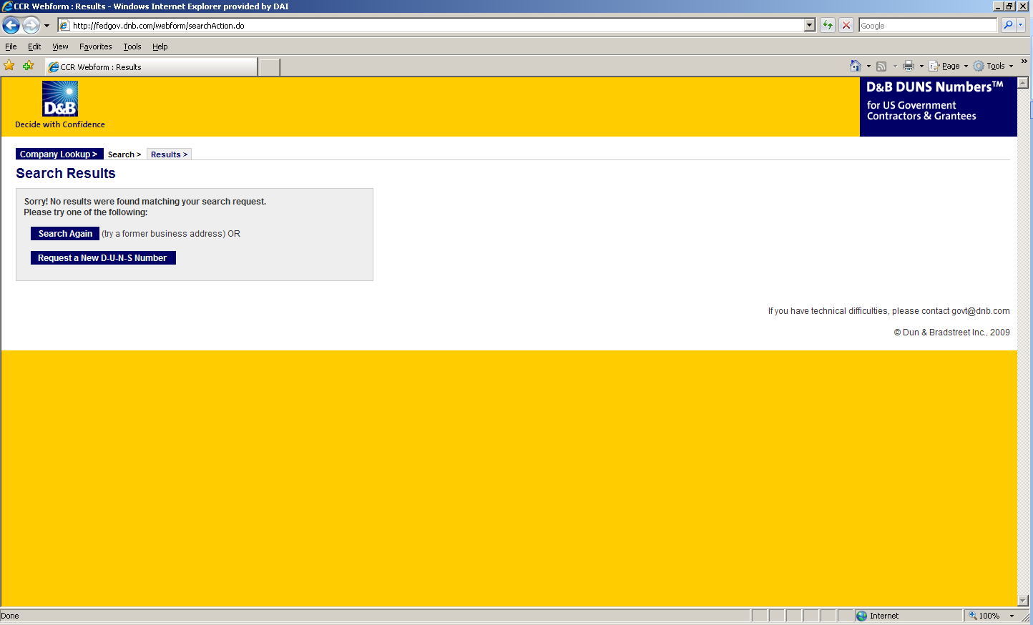
- Введіть інформацію про вашу організацію, яка запитується на трьох екранах. (Див. знімки екранів нижче.) Щоб забезпечити успіх реєстрації, перед початком введення даних у цьому розділі, переконайтесь, що така інформація доступна англійською мовою.

- Юридична назва компанії (коми дозволяються, а крапки – ні)
- Адреса
- Телефон
- П.І.Б. власника/керівника
- Загальна кількість працівників
- Річний дохід від реалізації продукції (у дол. США)
- Опис діяльності

- Зверніть увагу, що деякі поля є необов’язковими, а без заповнення інших завершити процес реєстрації неможливо. Наприклад, усі заявники мають заповнити розділи інформації про організацію. Назва компанії та фізична адреса заповнюються автоматично на основі відомостей, раніше введених для пошуку в базі даних DUNS. Якщо натиснути на знаки питання зліва від поля, то з’являється додаткова інформація.
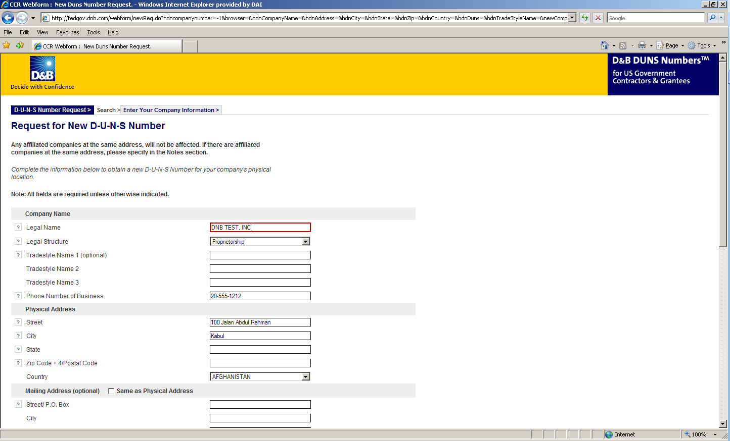

- З меню, яке випадає, ви повинні обрати організаційно-правову форму для вашої організації. Щоб допомогти вам вибрати таку форму, яка найкраще відповідає формі вашої організації, нижче наведено стислий опис різних форм:

- Corporation (акціонерне товариство) – фірма, яка відповідає певним юридичним вимогам, для того, щоб зареєструвати статут в штаті/провінції, де знаходиться її головний офіс, шляхом подання установчих документів. За законом корпорація вважається особою, відокремленою від її власників. Вона може обкладатися податками, виступати стороною в суді та укладати договори.
- Government (державна установа) – центральна, обласна (штат), районна, міська або інша державна установа в США або відповідної іноземної країни. До цієї категорії належать вищі навчальні заклади, середні школи, професійно-технічні навчальні заклади, які знаходяться у державній власності або керуються державою.
- Limited Liability Company (LLC) (товариство з обмеженою відповідальністю (ТОВ)) – У цій організаційно-правовій формі поєднуються особливості акціонерного та простого товариства. Вона створена, щоб забезпечити обмежену відповідальність акціонерного товариства та оптимальний податковий режим і операційну гнучкість партнерства. Його власники несуть обмежену персональну відповідальність за боргами та зобов’язаннями ТОВ, подібно до акціонерів в акціонерному товаристві. Якщо ваша фірма має організаційно-правову форму ТОВ, це буде зазначено на її реєстраційних та ліцензійних документах.
- Non-profit (некомерційна організація) – Юридична особа, яка створена з благодійною метою і діяльність якої не передбачає одержання прибутку. Будь-які зароблені організацією гроші повинні залишитися в організації та спрямовуватися на покриття її витрат, підтримання діяльності та програми. Більшість організацій, зареєстрованих у приймаючій країні як громадські (або неурядові) організації, а не комерційні підприємства, є некомерційними організаціями.
Організації, створені громадами, профспілки, професійні асоціації, ради з розвитку громад та аналогічні організації також мають обирати цю форму, хоча офіційно можуть і не бути зареєстровані як громадські організації.
- Partnership (товариство) – організаційно-правова форма організації, де дві або більше фізичні особи здійснюють комерційну діяльність як співвласники. Прибутки та збитки розподіляються на пропорційній основі.
- Proprietorship (фізична особа - підприємець) – Ці фірми знаходяться у власності однієї особи, зазвичай того, хто несе здійснює повсякденну діяльність підприємства. Такому одному підприємцю належить все майно компанії та прибитки, які вона одержує.

- Одним з найбільш важливих полей, які необхідно заповнити є поле основного коду SIC. (Див. знімок екрана нижче.) Основний Стандартний галузевий код (SIC) вказує галузь та функцію підприємства.
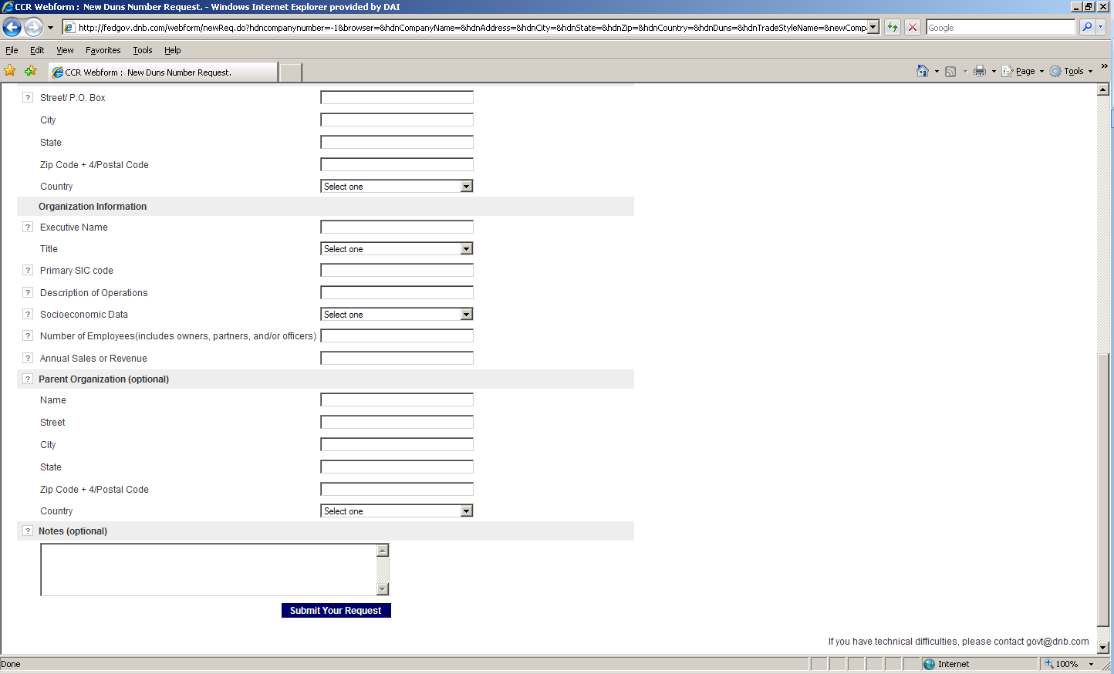
- Якщо ви не знаєте, який код SIC точніше вказує основну діяльність вашої організації, просимо завітати до такого сайту: http://www.osha.gov/oshstats/sicser.html
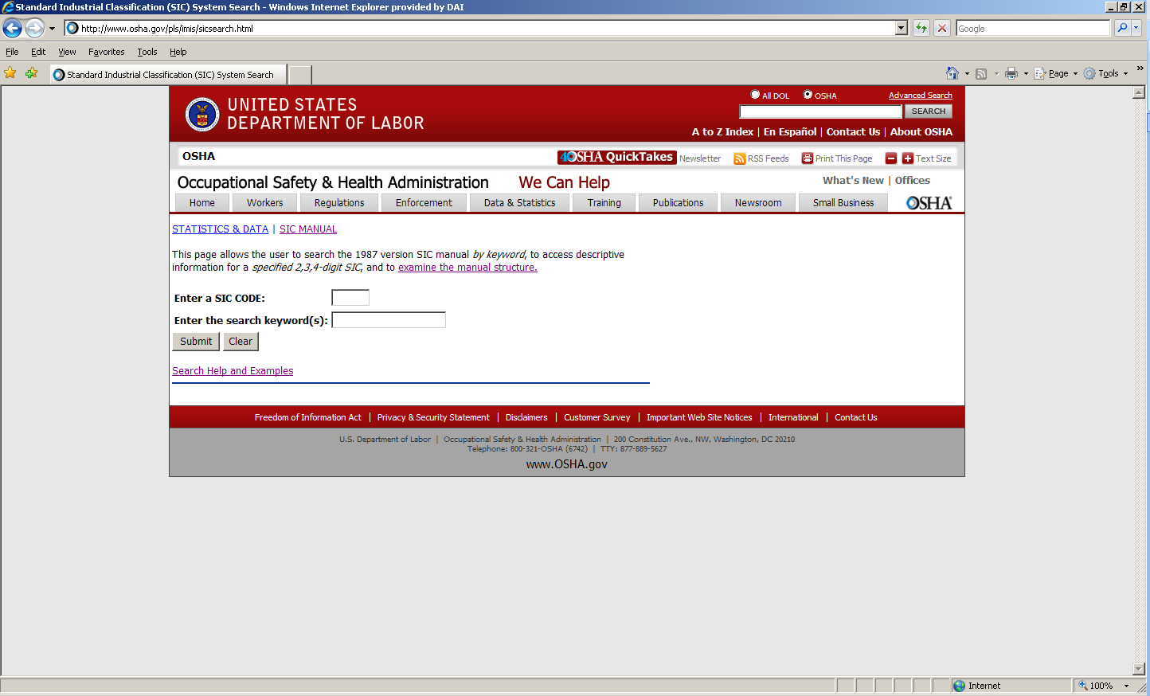
Щоб побачити кілька можливих кодів SIC, вам потрібно ввести певні ключові слова. У прикладі вище було введено слово “Research” (дослідження), що видало такі результати:
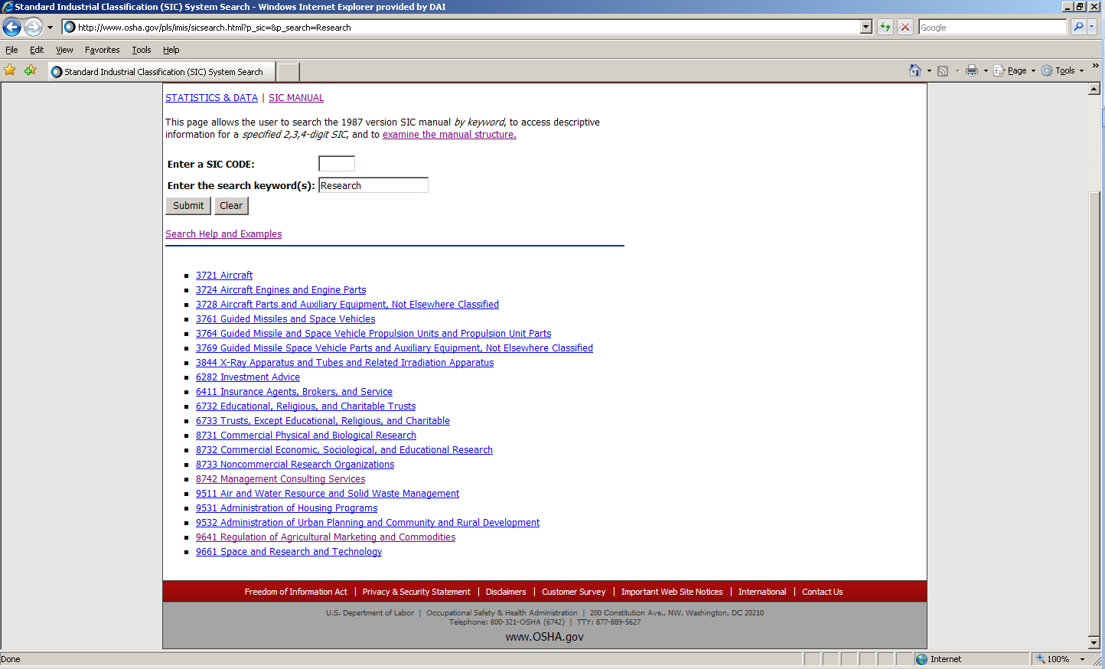

ЗВЕРНІТЬ УВАГУ: Багато субпідрядників та одержувачів грантів компанії «DAI» підпадають під такі коди SIC:
8742 Консалтингові послуги з питань управління
1542 Генеральні підрядники – нежитлові приміщення, крім промислових будівель та складських приміщень або коди в рамках:
Галузева група 357: Комп’ютерне та офісне обладнання
Галузева група 355: Спеціальні промислові машини, крім металообробки
Галузева група 356: Загальні промислові машини та обладнання
Галузева група 359: Різне промислове та комерційне обладнання

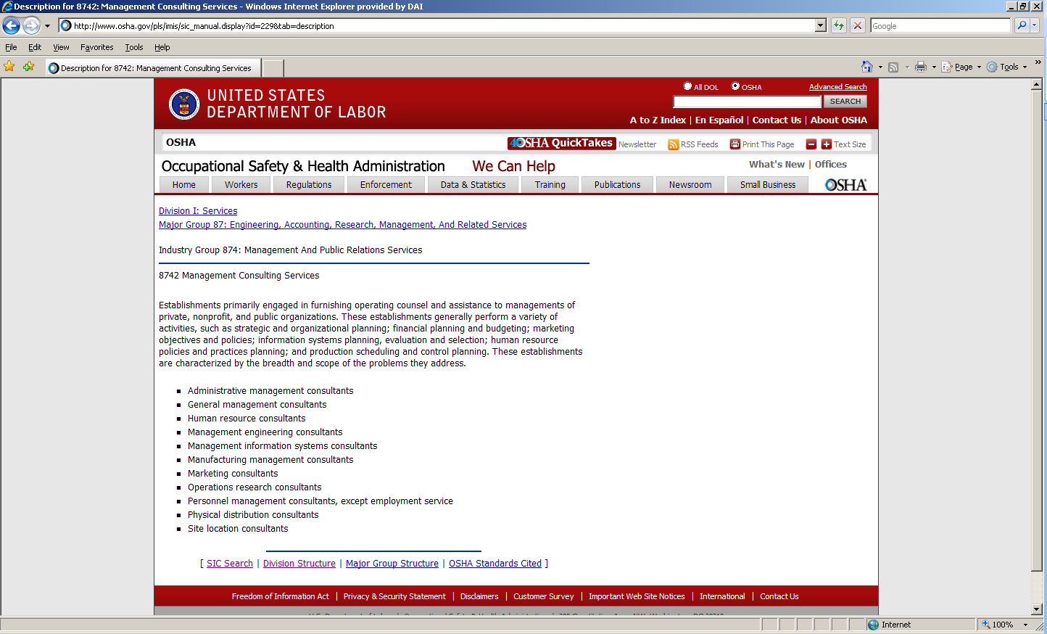

- Опис діяльності – Наведіть стислий опис основних послуг, які ви надаєте. У прикладі нижче в якості основної діяльності підприємства було вибрано «технічна допомога в сільському господарстві.
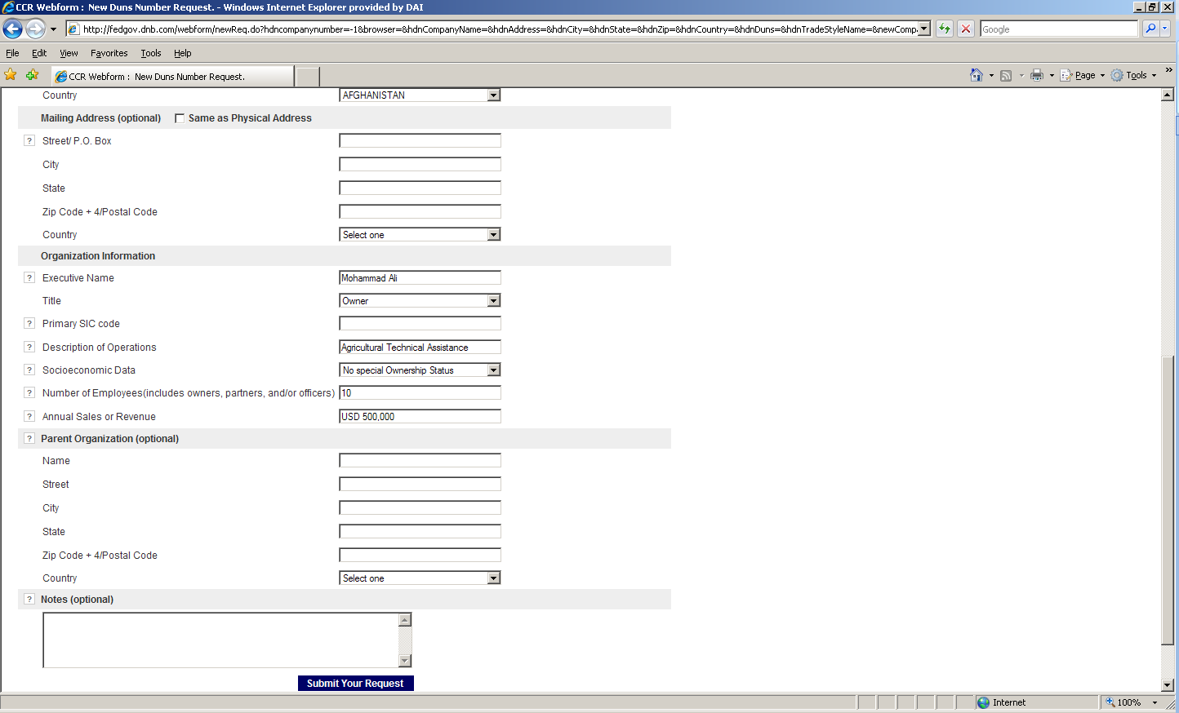

- Дохід (виручка) від реалізації за рік слід вказувати у доларах США.
- Після того, як всі поля заповнені, натисніть на “Submit Your Request” («Подати вашу заявку») і ви потрапите на сторінку перевірки.
- Примітка: Представник (Довіритель, власник або посадова особа) має перевірити та підтвердити точність даних, усвідомлюючи, що за подання недостовірної інформації особа може бути притягнута до кримінальної або адміністративної відповідальності згідно з пунктом 1001, Розділ 18 Кримінального кодексу США.
- Після натискання кнопки “Yes, Continue” («Так, продовжити»), заявка на реєстрацію відправляється компанії «D&B» і протягом 24-48 годин має бути присвоєний номер «DUNS». За 24-48 годин можна перевірити базу даних шляхом введення інформації про організацію у вікні пошуку – результатом пошуку має бути нове підприємство з номером «DUNS».
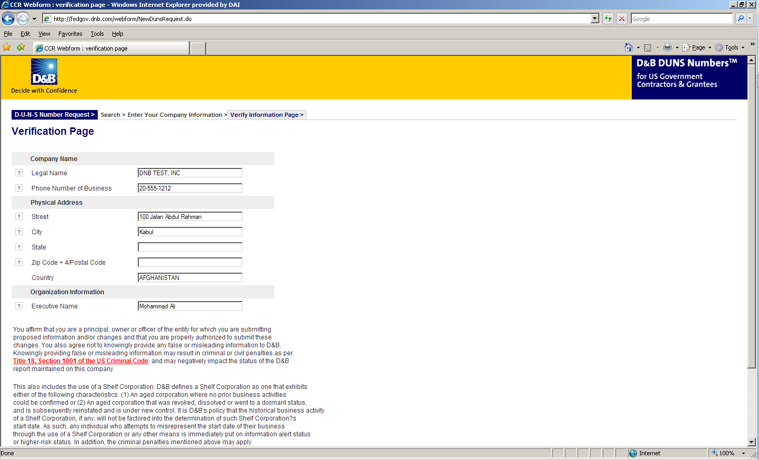

Додаток Є: Заява на звільнення від вимоги одержати номер DUNS

Юридична назва компанії:
Фізична адреса:
Місто:
Область (якщо доречно):
Країна:
Підпис заявника
Повне ім’я заявника (прізвище, ім’я, по-батькові):
Посада заявника:
Дата подання (мм/дд/рррр):

Субпідрядник/постачальник, юридична назва компанії якого наведена вище, заявляє, що представляє організацію, звільнену від одержання номеру DUNS, оскільки валовий дохід, одержаний з усіх джерел у минулому податковому році не досягає 300 000 доларів США.

*Подаючи цю заяву, заявник підтверджує точність тверджень, які в ній містяться. Заявник розуміє, що до нього та/або субпідрядника/постачальника можуть бути застосовані штрафні санкції, якщо у будь-яких заявах або підтвердежннях генеральному підряднику або уряду США будуть недостовірні відомості.
Субпідрядник/постачальник погоджується дозволити генеральному підряднику та/або уряду США перевірити достовірність назви компанії, фізичної адреси або іншої зазначеної тут інформації. Заява залишається чинною протягом року з дати подання.

Список необов’язкових додатків

Додаток Ж: Контрольний перелік щодо подання пропозиції

Учасник тендера: __________________________________________________________________________
Чи ви
подали свою пропозицію компанії «DAI» в електронному вигляді, як зазначено у Загальних інструкціях вище?
Чи включає ваша пропозиція те, що зазначено нижче?
підписаний супровідний лист та обов’язкові додатки (користуйтеся формою у Додатку Б).
Окремі технічна та цінова пропозиції, зокрема:
- Технічний підхід.
- Керівництво, ключовий персонал та штатний розпис.
- Можливості, досвід та результати минулої роботи компанії (користуйтеся формою у Додатку Г).
Окрема цінова пропозиція (користуйтеся формою у Додатку В):
Документи про визначення відповідальності.

Учасник повинен дати посилання (лінк) на договір, якій аналізувався, або докласти файл із договором до своєї пропозиції
Банки-партнери виділені у таблиці 1.1 червоним. Перехрещені клітинки в таблиці означають, що банк не пропонує кредитів такого виду (на момент підготовку цього документу)

